企业级 AI 能力平台建设方案

产品方案 · 技术方案 · 技术架构

（项目需求文档 · 用于后续系统建设）

V1.2 · 开源调研校准版

项目 | 内容
文档名称 | 企业级 AI 能力平台建设方案
文档类型 | 项目需求文档（PRD + 技术方案 + 架构设计）
文档版本 | V1.2（开源调研校准版）
发布日期 | 2026 年 9 月
适用阶段 | 立项评审、需求基线、系统设计与开发、验收
密级 | 内部资料

文档说明

编写目的
本文档描述企业级 AI 能力平台（以下简称"平台"）的建设背景、总体架构、产品方案、技术方案、建设路线与需求清单，作为后续系统建设的需求基线与设计输入。平台以 Agent 为核心，以企业能力开放为基础，以统一身份与权限审计为保障，以 Trace 为运行基础设施，目标是让企业内各类 AI 应用能够快速开发、发布、运行、接入企业能力并被统一观测运营。

适用范围与读者
读者 | 关注章节
决策层 / 立项评审 | 第 1 章 总体方案、第 18 章 建设路线、第 20 章 风险与对策
产品经理 / 业务负责人 | 第 2～8 章 产品方案、第 19 章 功能需求清单、第 21 章 验收标准
架构师 / 研发负责人 | 第 9～17 章 技术方案、附录 A 术语表
运维 / 安全 / 合规 | 第 15 章 部署架构、第 16 章 安全设计、第 7 章 身份权限审计

文档约定
- 需求优先级采用 P0（必须）/ P1（应当）/ P2（可选） 三级；建设阶段采用 Phase 1～4 与"后续演进"标识。
- 文中"引擎"指 Agent Runtime 的服务端实现（节点进程）；"Console"指 Agent Console 管理后台；"能力网关"指 AI Capability Gateway。
- 文中所涉业务系统（CRM、WMS、SRM、ERP、BI、工单 / 售后等）仅为企业典型系统示例，实际接入清单以实施阶段的接入计划为准。
- 架构图与流程图均为本方案自绘，与正文一一对应；图中虚线框表示外部系统或后续演进内容。

版本记录
版本 | 日期 | 变更摘要
V1.0 | 2026 年 9 月 | 首版：去标识、形成产品方案 + 技术方案 + 架构图的完整需求文档
V1.1 | 2026 年 9 月 | 按架构评审 12 条建议修订：新增 Run 持久化执行模型、上下文工程、两级能力发现、工具幂等与副作用保护、轻量评测闭环前移、出站控制与数据分级、策略即代码与标准 Token 交换、Runtime Contract 扩为六要素、模型版本锁定、Data Hub 计算下推、Phase 1 垂直切片、业务北极星指标；新增简明功能架构图与技术架构图；新增"技术选型与选型理由"章节；变更对照见附录 C
V1.2 | 2026 年 9 月 | 按《开源项目与最佳实践调研报告》校准 11 项：Run 状态对齐 A2A 任务状态并以事件日志承载 Checkpoint；Skill 采用 Agent Skills 开放规范；Contract 验收改为两种传输模式各一种 Harness；按调用的 Fail-closed 沙箱三档；Skill 供应链三条硬规则与节点只出不进；能力网关数据面 POC；评测与 Trace 存储改为外置事实源；Console 不做流程画布；新增 A2A Agent Card 对外接口；季度 Harness 复评机制；变更对照见附录 D

文档结构
部分 | 章节 | 内容
第一部分 总体方案 | 第 1 章 | 背景、目标、原则、总体架构、建设范围
第二部分 产品方案 | 第 2～8 章 | 用户中心、AI 触点、Agent Runtime、能力网关、观测运营、身份权限审计、典型场景
第三部分 技术方案 | 第 9～17 章 | 技术架构、技术选型与理由、核心组件、核心链路、接口协议、数据架构、部署架构、安全设计、非功能需求
第四部分 建设路线与需求 | 第 18～21 章 | 建设路线、功能需求清单、风险与对策、验收标准
附录 | A～D | 术语表、接口事件与错误码约定、V1.1 变更对照、V1.2 变更对照

目 录

第一部分 总体方案
背景与目标 · 建设原则 · 总体架构 · 建设范围

1 项目背景与总体方案

1.1 建设背景
随着大模型能力成熟，企业内部的 AI 应用需求正从"单点试验"走向"规模化落地"。销售、售后、工单、供应链、研发、财务等部门都在提出各自的 Agent 与智能化诉求。若继续以项目制方式逐个建设，将出现以下典型问题：
- 重复建设：每个 AI 应用各自实现用户认证、会话管理、模型接入、工具调用、日志统计等通用能力，研发成本高、质量参差。
- 身份割裂：各应用独立建用户、独立鉴权，Agent 调用业务系统时无法以"当前用户身份"执行，数据权限失控或只能粗粒度放行。
- 能力孤岛：业务系统的 API、企业知识、数据、Skill 分散在各项目中，无法被其他 Agent 发现和复用。
- 模型治理缺失：大模型 API Key 散落在各项目，成本、配额、故障切换无法统一管理。
- 运行不可见：Agent 一次任务包含多轮模型调用、工具调用与知识检索，传统监控只看到"请求是否成功"，无法回答"谁、以什么身份、调了什么、经过了哪些步骤、产生了什么结果"。
- 框架绑定风险：Agent 框架（Harness）迭代极快，若平台核心能力与某一具体框架深度耦合，将失去持续吸收新技术的能力。

1.2 建设目标
建设统一的企业级 AI 能力平台，形成"AI 应用触点 + Agent Runtime + AI Capability Gateway + 企业 AI 能力层 + 统一观测运营"的产品架构，并以统一 Identity、权限与审计能力贯穿整个体系。总体目标分为两个方面：
- 快速开发、发布与运营各类 Agent：支撑统一 AI 门户、AI 原生业务系统、"传统业务系统 + AI"以及桌面端个人助手等不同形态的应用。
- 以统一方式向 Agent 开放企业能力：将业务系统、数据、Skill、知识、模型等能力抽象为可发现、可授权、可调用的 Capability，使 Agent 能够在明确的身份与权限边界内自主发现、调用和组合企业能力。
目标分为业务北极星指标与平台能力指标两类。业务指标用于衡量平台对企业的实际价值，是运营看板的默认指标；平台指标用于衡量平台自身建设质量。数值为建议基线，立项时按企业实际调整。

1.2.1 业务北极星指标
指标 | 定义 | 目标（Phase 3 结束时）
任务成功率 | Agent 完成用户任务且未被人工纠正的比例（基于反馈与评测） | ≥ 85%
单次任务成本 | 完成一次任务的模型与工具总成本（按场景分别统计） | 逐季度下降 ≥ 20%
人工时间节省 | 按场景估算的人均节省工时 | 首批场景合计 ≥ 30% 工时
周活跃用户 | 每周使用任一 Agent 的员工数 / 目标用户数 | ≥ 60%
安全事件数 | 越权访问、数据外泄、高风险误操作事件 | 0 起重大事件

1.2.2 平台能力指标
维度 | 目标（Phase 3 结束时） | 度量方式
Agent 交付效率 | 标准业务 Agent 从需求到上线 ≤ 5 个工作日；零代码 Agent ≤ 1 天 | Console 创建时间到发布时间
能力复用 | ≥ 80% 的 Agent 通过 MCP / Skill 商店复用已有能力，不直连业务系统 | Trace 中工具调用来源统计
身份贯穿 | 100% 经 Runtime 的请求携带统一身份并透传至下游 | 网关 / 审计日志抽样
可观测性 | 100% 的 Agent 调用形成完整 Trace；异常定位平均 ≤ 15 分钟 | 观测平台覆盖率与 MTTR
模型治理 | 100% 模型调用经 Model Gateway；各部门配额与成本按月可核算 | Model Gateway 用量报表
可用性 | 核心链路（对话 / 能力调用）可用性 ≥ 99.9%；单节点故障不影响服务 | SLO 监控

1.3 建设原则
原则 | 含义与落地要求
闭环优先，不做大而全 | 先形成"Agent 开发 → 运行 → 发布 → 调用企业能力 → 统一观测"的基本闭环，再伴随业务发展逐步增强数据、编排与评测能力。
Runtime 统一，Harness 解耦 | 所有 AI 应用尽量基于统一 Runtime 运行；Runtime 通过 Runtime Contract 对接开源成熟 Harness，不绑定具体框架，可持续替换。
身份贯穿，权限下沉 | 统一 Identity 与 Token 贯穿触点、Runtime、能力网关到业务系统；"能不能进"由用户中心判定，"能看什么、能做什么"由能力网关与下游系统按身份执行。
能力统一抽象，实现各自保留 | 上层将 MCP、Skill、Knowledge、Data、Model 统一抽象为 Capability；底层各能力平台保持各自实现方式。
Trace 与评测数据是基础设施 | Trace、用户反馈与运行数据从第一天起采集，Run 事件日志与评测数据模型在 Phase 1 定型，作为运维、运营、审计与评测的共同基础。
标准优先，不自造轮子 | 身份采用 OAuth 2.0 Token Exchange，授权采用策略即代码，工具采用 MCP，Skill 采用 Agent Skills 规范，Agent 间协作与 Run 状态采用 A2A，观测采用 OpenTelemetry；只在标准缺位处自研（Run 事件日志、能力目录、两级发现、Contract 适配）。
每个阶段都有业务可见成果 | Phase 1 即交付一个端到端的低风险业务场景，用真实场景验证链路并获得业务支持。
复用已有系统，不重复造轮子 | 用户体系、部署系统、监控告警、对象存储等复用企业现有设施；平台只建设 AI 特有能力。
治理不单独成平台 | 不建独立的"AI Governance 平台"，身份、权限、审计能力分别落到用户中心、能力网关、Runtime 与观测平台中，形成横向统一体系。

1.4 功能架构
平台功能架构如图 1-1 所示：五层核心（AI 触点、Agent Runtime、能力网关、企业 AI 能力、基础设施）加两条横向支撑（身份权限审计、观测运营评测）。V1.1 在 Runtime 层新增 Run 执行模型与上下文工程，在能力网关新增两级发现与幂等预演，在观测侧新增轻量评测闭环。
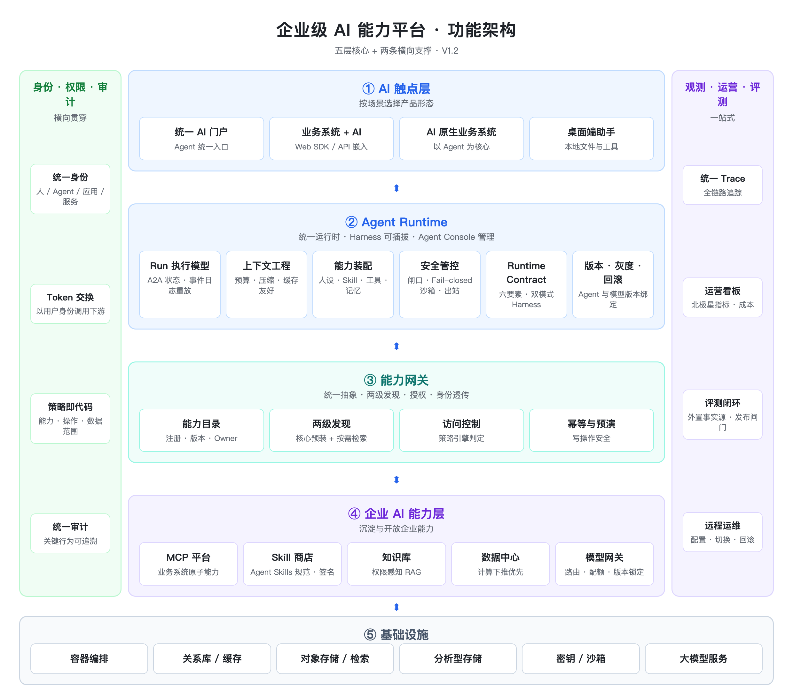
图 1-1 企业级 AI 能力平台功能架构（简明）
各层的完整能力构成见图 1-2。
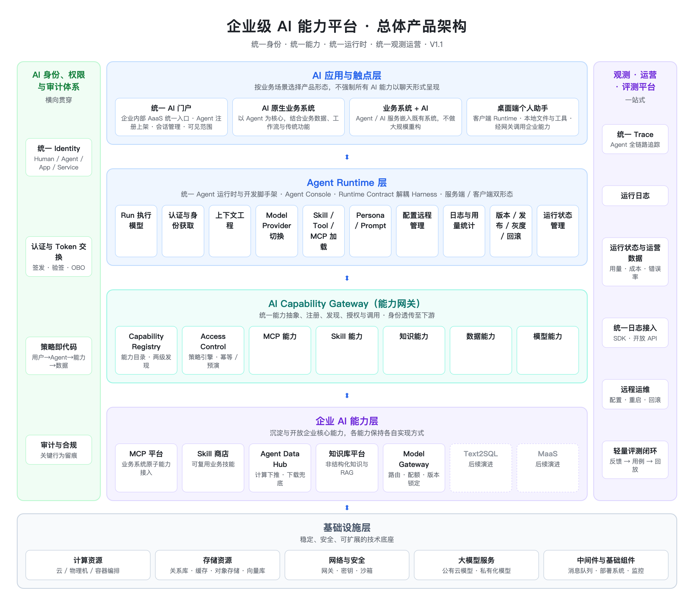
图 1-2 企业级 AI 能力平台总体产品架构（详图）
层次 / 体系 | 定位 | 主要构成
AI 应用与触点层 | 面向用户的 AI 产品形态，按场景选择而非统一为聊天机器人 | 统一 AI 门户、AI 原生业务系统、业务系统 + AI、桌面端个人助手
Agent Runtime 层 | 统一 Agent 运行时与开发脚手架，平台核心基础设施 | Run 执行模型、上下文工程、运行内核、Runtime Contract（六要素）、Agent Console、节点管理、服务端 / 客户端双形态
AI Capability Gateway | Agent 与企业能力之间的统一连接层，负责能力抽象、发现、授权与调用 | Capability Registry、两级发现、策略引擎授权、幂等与影响预演、各类能力的统一接入
企业 AI 能力层 | 沉淀与开放企业核心能力 | MCP 平台、Skill 商店、Agent Data Hub、知识库平台、Model Gateway、Text2SQL（后续）、MaaS（后续）
基础设施层 | 稳定、安全、可扩展的技术底座 | 计算、存储、网络与安全、大模型服务、中间件与部署监控
AI 身份、权限与审计体系 | 横向贯穿，保障每一次 AI 行为可识别、可授权、可追溯 | 统一 Identity、标准 Token 交换、策略即代码授权、审计与合规
观测 · 运营 · 评测平台 | 一站式观测运营与轻量评测，解决多项目各自建后台的信息割裂 | 统一 Trace、运行日志、运营看板（北极星指标）、统一日志接入、远程运维、轻量评测闭环（反馈 → 用例 → 回放）

1.5 建设范围与边界

1.5.1 本期建设范围
- 用户中心的 AI Identity 扩展与统一 Token 签发 / 验签（在企业现有用户体系之上建设，不替代原有账号系统）。
- 统一 AI 门户、Web SDK 嵌入组件、Agent Console（管理后台）。
- Agent Runtime（服务端节点）：Run 持久化执行模型、上下文工程、Runtime Contract（六要素）与至少一种 Harness 适配、节点管理、灰度发布。
- AI Capability Gateway：Capability Registry、Access Control、MCP 平台、Skill 商店、知识库平台接入、Agent Data Hub、Model Gateway。
- 观测、运营与评测平台：以 Langfuse / Opik 类平台为 Trace 与评测数据的事实源，引擎只做 OTLP 上报与发布闸门联动；运营看板、开放上报 API、远程运维。
- 统一审计与安全管控（密钥管理、工具闸口与幂等、出站白名单、数据分级、沙箱、红线策略）。

1.5.2 后续演进（不在本期范围）
- Workflow 编排型 Agent、多 Agent 协同。
- 完整的 AI Eval 评测平台（本期只积累 Trace 与运行数据）。
- Text2SQL（需先解决权限、脱敏、SQL 安全与审计）。
- MaaS（模型训练、部署、推理与版本管理）；本期 OCR、ASR 等模型服务通过 MCP 或标准服务方式提供。
- 本体 / 知识图谱：商业落地效果尚不明确、投入产出比低，保持关注，待方法论清晰后推进。

1.5.3 外部依赖系统
外部系统 | 平台依赖内容 | 接口方式
企业用户体系 / 组织架构 | 员工账号、组织、角色数据源 | 账号同步 / 单点登录
业务系统群（CRM、WMS、SRM、ERP、BI、工单 / 售后等） | 以 MCP Server 提供原子能力；执行行级数据权限 | MCP（streamable-http / stdio）+ 身份头透传
大模型服务（公有云多厂商 / 私有化模型） | 文本、Embedding、Rerank、OCR、ASR、视觉等模型 | 经 Model Gateway 统一出口（OpenAI / Anthropic 兼容协议）
部署系统 / 容器平台 | 发版、回滚、扩缩容 | Kubernetes / Docker 镜像
监控告警平台 | 基础设施指标与告警通道 | OTel Collector / 告警 Webhook
企业 IM 平台（后续） | 渠道接入 | IM 开放平台 API

第二部分 产品方案
用户中心 · AI 触点 · Agent Runtime · 能力网关 · 观测运营 · 身份权限审计 · 典型场景

2 用户中心
用户中心承担企业 AI 体系统一身份管理和用户识别职责，为所有 AI 产品提供统一的 Identity 基础。用户中心只负责"账号 + 鉴权（能不能进）"，Agent 可见范围、能力权限与数据范围分别由 Console 与能力网关判定。

2.1 统一 Identity
建设企业统一 AI Identity 体系，为人员、Agent、应用等对象提供唯一身份标识。初期以企业员工身份为主，在现有用户体系基础上建立统一 AI 身份，并通过 Token 作为各 AI 系统之间统一传递的身份凭证。身份体系逐步扩展至四类主体：
主体类型 | 说明 | 典型示例
Human | 员工、业务人员等真实用户 | 销售人员、售后工程师、财务人员、管理人员
Agent | 具有独立运行身份的 Agent | 销售助理 Agent、工单总结 Agent
Application | 业务系统中的 AI 应用 | CRM 内嵌的商机总结应用
Service | 后台服务及自动化任务 | 夜间录音质检批处理任务

目标是避免每个 AI 应用独立建立用户、独立鉴权，形成统一的身份来源。

2.2 统一身份认证与 Token 交换
提供统一 Token 签发、校验和标准化的下游换票能力。所有基于 Agent Runtime 和能力网关的请求携带统一身份 Token（OAuth 2.0 / OIDC 访问令牌），由网关与引擎完成验签；Agent 调用下游业务能力时，不再直接透传原 Token 或自定义身份头，而是通过 OAuth 2.0 Token Exchange（RFC 8693）以"代表用户（on-behalf-of）"方式换取面向该下游系统的短期令牌。下游系统（CRM、WMS、BI 等）用标准方式验签，即可识别当前请求对应的具体用户与执行 Agent。
这使得平台支持"以当前用户身份调用能力"，例如销售 Agent 调用 CRM 时，只返回该销售本人有权限查看的数据。

功能需求
- Token 签发：支持人员登录签发、Agent / Application / Service 凭证签发；Token 携带主体类型、主体 ID、组织、角色与有效期。
- Token 校验：提供公钥 / 验签接口，引擎与网关可本地验签，不依赖用户中心在线。
- Token 交换（OBO）：能力网关以 Agent 身份 + 用户 Token 向用户中心换取面向目标下游（audience）的短期令牌；令牌中同时携带发起用户（sub）与执行 Agent（act 声明），便于下游审计。
- Agent / Service 凭证：Agent 与后台服务使用短期、可轮换的工作负载身份（Client Credentials 或 SPIFFE 类凭证），禁止长期静态密钥。
- Token 生命周期：支持刷新、吊销、失效清单。

2.3 用户与 AI 应用关系
用户中心同时维护用户与 Agent、应用之间的可见关系，为统一 AI 门户及 Agent 发布提供统一的用户范围配置能力，例如销售、售后、财务、管理人员等不同角色看到不同 Agent。可见范围配置界面位于 Console，数据源（组织、角色、分组）来自用户中心。

3 AI 触点建设
AI 触点形成四种产品形态。不要求所有 AI 能力都以聊天机器人形式呈现，而是根据业务场景选择合适的产品形态。
形态 | 适用场景 | 承载方式
统一 AI 门户 | 企业内部通用 Agent 与 AI 服务的统一消费入口 | 独立 Web 应用（AaaS 门户）
AI 原生业务系统 | 本身需要较强业务流程、数据管理和运营能力的新场景 | 以 Agent 为核心的独立业务系统
业务系统 + AI | 已有成熟业务系统的智能化升级 | Web SDK 嵌入 / API 直调
桌面端个人助手 | 需要使用本地文件、本地工具的个人工作场景 | 客户端 Runtime（桌面应用）

3.1 统一 AI 门户
统一 AI 门户作为企业内部主要的 AaaS（Agent as a Service）入口，承担各类通用 Agent 和 AI 服务的统一承载和使用。门户的定位不是单纯的 Chat Portal，而是企业内部各种 AI 能力的统一消费入口。

核心功能
- 统一 Agent / AI 服务注册和上架；支持 Agent Runtime 开发的 Agent 一键发布到门户。
- 配置 Agent 可见范围及使用角色（按组织、角色、分组、白名单）。
- 会话管理：会话历史、会话切换、会话分享、会话搜索。
- 统一的用户身份和权限控制（单点登录，复用统一 Token）。
- 支持标准 OpenAI 协议接入外部 Agent 或 AI 能力。
- 多模态输入输出：文本、附件、图片、语音（按模型能力）。
- 结构化卡片渲染：工具返回的卡片（表格、链接、审批预览）在门户中直接展示。
- 后续逐步建设 Agent 分类、搜索、推荐、收藏与使用反馈。

3.2 AI 原生业务系统
针对本身需要较强业务流程、数据管理和运营能力的场景，建设独立的 AI 原生业务系统。这类产品以 Agent 为核心，但不局限于聊天界面，而是结合业务数据、工作流和传统业务功能共同形成完整产品。
例如产品研发知识沉淀类项目：由 Agent 负责知识分析、沉淀和交互，同时结合研发管理、项目助理、知识归档和竞争力看板等功能形成完整系统。后续部分业务需求可视场景采用 AI 原生方式设计，而非在原有系统外面增加一个聊天窗口。

平台提供的支撑
- AI 原生业务系统基于 Agent Runtime 运行，复用身份、会话、模型、能力加载、观测等通用能力。
- 通过 Web SDK 与 Messages API 将 Agent 嵌入自有界面，可按需定制交互形态。
- 业务自有数据通过 MCP 平台或 Agent Data Hub 开放给 Agent。

3.3 业务系统 + AI
对于已有成熟业务系统，不进行大规模重构，而是通过 Agent、AI 服务或智能能力嵌入已有系统。此类场景重点依托 Agent Runtime 和能力网关快速建设，减少重复开发 AI 基础能力。典型场景包括：
场景 | 说明 | 依赖能力
CRM 商机旅程总结 | 自动汇总商机沟通记录、阶段变化与下一步建议 | CRM MCP、模型、Skill
销售录音分析 | 对销售通话录音进行转写、要点提取与跟进建议 | ASR 服务、模型、CRM MCP
AI 录音质检 | 按质检规则对客服 / 销售录音自动评分与问题标注 | ASR 服务、质检 Skill、工单 MCP
客诉识别与自动登记 | 从多渠道文本中识别客诉并自动创建工单 | 分类模型、工单 MCP（写操作审批）
工单总结 | 对工单处理过程进行摘要并生成知识条目 | 工单 MCP、知识库写入
业务数据智能分析 | 对经营数据进行自然语言问答与分析报告生成 | Agent Data Hub、BI MCP、代码执行沙箱

接入方式
- Web SDK 嵌入组件：业务系统前端以插件方式集成聊天 / 助手组件，自动携带当前登录用户身份。
- API 直调：业务系统后端以 Application / Service 身份调用 Messages API，用于批处理与自动化场景。

3.4 桌面端个人助手
将 Agent Runtime 打包为员工个人电脑上的 AI Agent（客户端 Runtime），允许 Agent 使用本地文件、本地工作数据和个人工具，同时通过能力网关调用企业业务系统能力，逐步形成个人 AI 助手。Agent 由企业统一下发，用户无需管理配置；断网时可降级自治，联网后自动同步。该形态在 Phase 4 建设。

4 Agent Runtime 建设
构建统一的 Agent Runtime，提供统一"开发脚手架"帮助实现 Agent 的规范开发、运行和管理。Agent Runtime 是整个平台的核心基础设施，所有 AI 应用尽量统一基于 Runtime 运行。

4.1 Runtime 核心能力
Runtime 封装 Agent 通用运行能力，减少不同 AI 应用重复实现。核心能力清单如下：
能力 | 说明 | 优先级
统一用户认证与身份获取 | 验签统一 Token，解析发起用户 / 执行 Agent / 承载应用三重身份 | P0
Session、会话历史与上下文管理 | 会话创建 / 恢复 / 切换；上下文窗口管理与压缩；按身份隔离 | P0
Model Provider 配置与动态切换 | 模型组配置、优先级链、按 Agent / 部门策略切换；出口统一指向 Model Gateway | P0
Skill、Tool、MCP 能力加载 | 经能力网关 Discovery 按身份拉取能力清单；技能物化、工具白名单注入 | P0
Agent Persona / Prompt 配置 | 人设、系统提示词、输出契约、红线策略；草稿 / 发布双区快照 | P0
Agent 配置远程管理 | 配置热生效（DB > 环境变量 > 默认），经管理 API 下发 | P0
运行日志 | 分阶段结构化日志，支持在线查看 | P0
Token 与调用量统计 | 按用户 / Agent / 模型 / 部门多维聚合与成本估算 | P0
异常信息采集 | 按阶段落库，支持异常分析与告警 | P0
Agent 版本管理 | 版本快照、差异对比 | P0
发布、灰度与回滚 | 哈希比例 + 白名单灰度；一键回滚 | P0
运行状态管理 | 实例状态、健康检查、优雅重启 | P0
Run 持久化执行 | Run 状态机、事件日志、审批挂起与恢复、Checkpoint、幂等键（见 4.7） | P0
上下文工程 | Token 预算分配、历史压缩、工具结果外置、Prompt Cache 友好排列（见 4.6） | P0
记忆与用户画像 | 三域记忆（用户 / Agent / 会话）与画像笔记自动收集 | P1
附件与工作区 | 附件落盘、配额治理、供工具读取 | P1
密钥管理 | 加密存储、运行时注入、不进日志 | P0
内置直通模式 | 简单模型调用自动落入，无人设 / 技能 / MCP | P1

4.2 Harness 解耦（Runtime Contract）
Agent Runtime 不绑定具体 Agent Harness（如各类开源 Agent 框架、编程助手 CLI、厂商 SDK）。Runtime 内部通过统一的 Runtime Contract 与开源成熟 Harness 对接，当前可优先适配一种成熟方案，后续根据技术发展替换或并行支持不同 Harness。V1.1 将 Contract 从四要素扩展为六要素（会话、流式事件、工具注入、中断、Hooks、Checkpoint），使治理逻辑（工具调用前后拦截、子 Agent 派生策略、断点恢复）能够在引擎侧统一生效而不依赖具体框架。目标结构如下：
Agent Runtime（身份 / 会话 / 能力装配 / 安全 / 统计 / 审计）
↓ Runtime Contract（统一接口）
Harness A | Harness B | Harness C …（可插拔，Agent 级指定）
从而避免平台核心能力绑定某一个具体 Agent 框架，保证未来能够持续吸收新一代 Agent 框架与 Runtime 的能力。同时，任一已发布的 Agent 可以"Agent 即 MCP Server"的方式对外暴露，被其他 Agent 作为工具调用，这是成本最低的多 Agent 组合方式，无需引入编排器。Runtime Contract 的详细设计见第 11.3 节。

4.3 Agent 开发与管理（Agent Console）
建设统一的 Agent Console，为开发人员和业务人员提供可视化 Agent 开发与管理能力。Console 采用"双工作台"设计：管理侧面向管理员与 Agent Owner，聊天侧面向全体用户，可一键切换。
范围边界（V1.2）：Console 只做表单式人设与能力配置、调试轨迹、发布灰度与运营视图，不建设可视化流程画布。流程画布属于后续 Workflow 编排阶段，届时优先评估复用开源编排工作台（如 LangGraph Studio、n8n）而非自研。

功能清单
功能域 | 功能点
Agent 生命周期 | Agent 创建、人设配置、Skill 配置、Tool / MCP 配置、Knowledge / Data 配置、Model 配置、调试运行（流式输出 + 工具轨迹）、版本管理、发布与回滚、灰度放量、质量安全审核闸
零代码搭 Agent | 表单式配置人设与能力，业务人员基于已有 Skill、MCP、知识和数据自行组合 AI 服务，无需研发团队完整开发
可见范围与分配 | Agent 可见范围（组织 / 角色 / 分组 / 白名单）、Agent Owner 分配、分管权限
节点管理 | 节点注册表、心跳状态、节点分组、Agent 与节点组绑定与权重、远程指令
运营数据 | 调用量、活跃用户、Token 消耗、成本、错误率、响应时间（Agent Owner 只看自己的 Agent）
异常分析 | 异常列表、按阶段筛选、跳转观测平台查看 Trace 详情
开放接入 | API Key 管理、SDK 嵌入码生成、外部 Agent 报到
操作审计 | 所有管理操作留痕，可按操作者 / 对象 / 时间查询

角色模型
角色 | 权限
平台管理员（预留） | 跨租户管理、创建租户（为 SaaS 化预留）
租户管理员 | 租户内全部管理权限
普通管理员 / Agent Owner | 只管理被分配的 Agent；经授权可修改能力挂载与技能
普通用户 | 仅聊天侧；个人画像自动生效

租户 > 分组 > 用户三层结构，tenant_id 全表贯穿；单部署时为默认租户，隔离语义先行。

4.4 两种运行形态
形态 | 说明 | 阶段
服务端 Runtime | 以容器节点形式部署于企业机房 / 云，支撑各类 AaaS Agent 和业务系统中的 AI 能力；节点无状态、可水平扩展、按业务域分组 | Phase 2
客户端 Runtime | 打包为桌面应用运行于员工电脑，可使用本地文件、本地数据与个人工具，经能力网关调用企业能力；接受 Console 统一下发，断网降级自治 | Phase 4

两种形态共用同一套引擎镜像，差异只在启动拓扑参数（central / hybrid / standalone）。后续随着业务发展，再增加编排型 Agent、Workflow Agent、多 Agent 协同等能力，以满足对流程确定性要求更高的严肃业务场景。

4.6 上下文工程
上下文（Context）是决定 Agent 质量与成本的核心变量。Runtime 对每一轮模型调用的上下文实行预算制管理，而不是简单地把历史、工具 Schema 与检索结果全部塞入。
上下文区块 | 内容 | 预算策略
系统与人设 | 系统提示词、Persona、红线、输出契约 | 固定；置于最前，保持字节级稳定以命中 Prompt Cache
Skill 物化内容 | 当前 Agent 挂载的 Skill 指令 | 固定；随 Skill 版本变化，同样置于稳定前缀区
工具 Schema | 本轮可用工具的 JSON Schema | 上限控制（如 ≤ 20 个）；核心工具预装，其余按需检索注入（见 5.1）
记忆与画像 | 用户域 / Agent 域 / 会话域记忆 | 按相关性选取，设上限
检索结果 | 知识库 / Data Hub 返回 | 按相关性截断，附引用来源
对话历史 | 多轮消息与工具结果 | 滚动窗口 + 摘要压缩；超阈值的工具结果落到工作区，只保留引用与摘要

- 稳定前缀原则：把不随轮次变化的内容放在最前且顺序固定，使模型厂商的 Prompt Cache 命中率最大化；实测可降低 50% 以上的输入 Token 成本与首字节时延。
- 工具结果外置：大体积工具返回（表格、文件、日志）写入 Run 工作区，向模型只回传引用标识与摘要，模型按需再读取。
- 压缩可审计：每次历史压缩生成的摘要作为事件写入 Run 事件日志，Trace 中可回溯压缩前后的差异。
- 预算可配置：按 Agent / 模型上下文长度配置各区块预算，观测平台统计各区块占用与缓存命中率。

4.7 Run 持久化执行模型
V1.0 的运行模型是"一次 SSE 请求 = 一次任务"，节点故障会丢失任务、写操作审批无法挂起后恢复、批处理与定时任务没有承载方式。V1.1 引入 Run 作为一等公民：每次任务执行是一个 Run，Run 以事件日志为事实源，状态可持久、可恢复、可审批。V1.2 将 Run 状态命名直接对齐 A2A v1.0 任务状态机，使 Run API 无需转换即可作为 A2A 任务接口对外暴露。
状态（A2A 命名） | 含义 | 进入条件
submitted | 已创建，等待节点执行 | Run 创建
working | 执行中（模型调用、工具循环） | 节点领取
auth-required | 挂起，等待人工审批高风险写操作 | 工具闸口判定需审批
input-required | 挂起，等待用户补充信息 | Agent 请求澄清
completed / failed / canceled | 终态 | 正常完成 / 不可恢复错误 / 用户或系统取消

- 事件日志为事实源：模型调用、工具调用、审批、压缩、错误等全部以追加事件记录；Run 当前状态由事件重放得出，节点无本地状态。
- 可重建不变量：模型在任一轮能看到的全部上下文必须能从事件日志重建；引擎在每次模型调用前校验该不变量，不满足即拒绝调用并告警。同一份事件日志既是回放输入也是快照测试的期望输出，用于 Harness 探针与回归测试。
- Checkpoint 由事件日志重放实现：节点崩溃后，其他节点通过重放事件日志恢复上下文并接续执行，或安全地标记失败；Harness 无需提供原生状态序列化。
- 审批挂起与恢复：高风险写操作触发 auth-required，向审批人推送影响预演卡片；审批通过后 Run 自动恢复，超时则失败并留痕。
- 幂等键：每个工具调用携带唯一幂等键，重试、failover 或恢复时下游按键去重，保证写操作至多执行一次。
- 同步与异步统一：对话触点以 SSE 订阅 Run 事件流；批处理 / 定时任务以异步方式创建 Run 并轮询或订阅结果。Run 事件模型同时是后续 Workflow 编排的基础。

4.5 节点管理
一套 Console 管理全部节点引擎。节点启动时自注册（声明拓扑模式与标签入组），周期心跳上报负载 / QPS / 版本，拉取指令执行（配置 / 技能重载、优雅重启），心跳超时自动摘除、恢复自动回归。Agent 与节点组绑定（绑组不绑机），管理端可按用量自由分配与调权重，未绑定 Agent 落默认组。路由由统一接入网关执行（路由表拉取 + 本地缓存），Console 故障不影响转发。

5 AI Capability Gateway 建设
AI Capability Gateway（能力网关）是 Agent 与企业能力之间的统一连接层。其核心目标不是简单做 API Gateway，而是建立统一的 AI Capability 抽象、发现、授权和调用机制：在上层统一将 MCP、Skill、Knowledge、Data、Model 等抽象为可被 Agent 使用的 Capability，底层保持各自不同的实现方式。

5.1 Capability Registry（能力注册与目录）
建立企业 AI Capability 注册与目录能力。每项能力统一记录以下元数据：
字段 | 说明
能力名称 / 描述 | 面向 Agent 与人的可读名称与用途描述（描述质量直接影响模型选择工具的准确性）
能力类型 | MCP Tool / Skill / Knowledge / Dataset / Model / Composite
调用方式 | 协议（MCP streamable-http / stdio、HTTP、SDK）、端点、超时、重试策略
入参与返回结构 | JSON Schema；返回是否含卡片；是否为写操作（需审批 / 影响预演）
所属系统 / 所属部门 / Owner | 归属与责任人
权限要求 / 使用范围 | 所需角色、组织范围、数据范围策略
版本 / 状态 | 语义化版本、草稿 / 上架 / 下架 / 废弃
风险等级 | 只读 / 低风险写 / 高风险写，决定安全闸口策略

Agent Runtime 通过标准 Discovery 接口获取当前身份能够使用的能力列表及调用指南，实现动态 Capability Discovery。引擎不存能力本体，采用"接口拉取 + 物化本地缓存"，网关更新后推送引擎重新物化。

两级能力发现
当企业 MCP 工具达到数百个时，把全部工具 Schema 注入上下文会同时拖垮上下文预算与模型的工具选择准确率。V1.1 采用两级发现：
层级 | 机制 | 说明
第一级：核心预装 | Agent 配置声明的核心工具集（建议 ≤ 20 个）在每轮直接注入 | 由 Skill 声明其依赖的工具子集，Agent 挂载 Skill 时自动并入
第二级：按需检索 | 引擎向模型提供一个"能力检索"元工具；模型描述意图，网关按语义检索（能力描述向量 + 权限过滤）返回候选工具，引擎临时注入本轮 | 候选数设上限；检索结果与权限判定一并缓存

- 能力描述是产品：每项能力的名称与描述由 Owner 维护，纳入审核，并以评测数据验证模型能否正确选择。
- 每轮注入的工具数量、检索命中率、误选率进入观测指标。

5.2 Capability Access Control（能力访问控制）
统一控制用户、Agent 对企业能力的访问权限。权限控制不仅控制"能不能调用"，还需要逐步细化到"能查看什么数据、能执行什么操作"。示例：
销售 Agent（以销售员身份执行）
✓ 查询本人客户 ✓ 查询本人商机
✓ 查询本人销售数据 ✕ 查询全公司销售数据
✕ 修改核心客户信息（高风险写操作，需审批）
能力网关负责完成身份识别、权限判断，并将用户身份透传至下游能力；行级数据过滤由下游业务系统按透传身份执行。权限模型为"用户 → 角色 → Agent → Capability → 操作 → 数据范围"，详见第 7 章。

5.3 MCP 平台
MCP（Model Context Protocol）平台负责统一接入和管理企业业务系统提供的原子能力。对于已有业务系统能力，优先通过 MCP 标准方式向 Agent 开放，避免每个 Agent 重复对接业务系统。

重点接入系统
CRM、WMS、SRM、ERP、BI、工单及售后系统、产品 / 商品知识系统以及其他内部业务系统。接入顺序按业务场景优先级在实施阶段确定。

功能需求
- 连接器管理：MCP Server 注册、健康检查、协议（streamable-http / stdio）、认证方式（inherit 身份透传 / 服务凭证）。
- 工具注册与 Schema 管理：自动同步工具清单与 JSON Schema，人工补充描述与风险等级。
- 权限映射：将工具映射为 Capability，并与角色 / 数据范围策略绑定。
- 版本管理：工具 Schema 变更的版本化与兼容性提示。
- 运行监控：调用量、时延、错误率，异常告警。
- MCP Server 开发规范与脚手架：为业务系统团队提供统一的 MCP Server 模板（含 OBO 令牌验签、卡片返回、写操作预演接口）。
- 写操作三项强制规范：（1）幂等键：写类工具必须接受 idempotency_key 并按键去重；（2）dry-run：写类工具必须支持预演模式，返回影响范围（impact_preview）而不落库；（3）补偿动作：高风险写操作声明对应的撤销 / 补偿工具，供审批驳回或失败回滚使用。
- 风险等级标注：每个工具在注册时标注只读 / 低风险写 / 高风险写，决定安全闸口与审批策略。

5.4 Skill 商店
Skill 商店负责企业内部 Skill 的集中管理和复用。Skill 重点解决"Agent 怎么做事"的问题（方法、流程、提示词、脚本），MCP 更侧重"Agent 能调用什么"。

包格式：采用 Agent Skills 开放规范
V1.2 起 Skill 包格式直接采用 Agent Skills 开放规范（一个目录 + SKILL.md，frontmatter 含 name 与 description，可选 scripts / references / assets）。Claude Agent SDK、DeepSeek Harness、Goose、Codex 等 40 余个客户端原生读取该格式，"技能物化"因此退化为把目录放到 Harness 约定位置，不再需要逐 Harness 转换。企业治理字段（签名、来源、能力声明、风险等级、评测用例、使用范围）保存在商店元数据中，不改动包格式。
- Skill 注册、发布、版本管理、更新、Owner、使用范围。
- Agent 引用关系：查看哪些 Agent 引用了某 Skill，支持影响分析。
- Skill 审核：提交 → 机器检查（规范 / 红线）→ 评测用例回放达标 → 人工审核 → 上架。Skill 提交必须自带评测用例（输入、期望行为、判分方式），无用例不予上架。
- 供应链安全三条硬规则：（1）禁止运行时远程拉取可执行内容，Skill 的脚本与资源必须随包签名分发，运行时不得从外部 URL 加载代码或指令；（2）能力声明与最小授权，每个 Skill 声明所需工具 / MCP / 网络访问，运行时按声明授权，未声明即拒绝；（3）上架前静态扫描，对 SKILL.md 与脚本做提示注入模式与危险指令扫描，命中即阻断。另有：Skill 包签名与来源记录；升级时对引用 Agent 自动回放其回归集，未达标阻断强制升级。
- Skill 推送与分发：网关更新后推送引擎重新物化；支持强制升级。
- 使用情况统计：调用次数、成功率、引用 Agent 数。
- 允许个人或 Agent 开发团队向 Skill 商店提交 Skill，通过统一机制完成审核、发布和分发，避免优秀能力沉淀在单个项目中无法复用。

5.5 Agent Data Hub（文件数据中心）
现阶段不将所有企业数据都强制转化为 RAG。针对全量商品数据、原始经营数据、服务日志、用户行为数据等大规模、离散的原始数据，建设面向 Agent 的数据能力，弥补传统 RAG 在结构化数据与完整原始数据处理场景中的不足。V1.1 将访问方式调整为计算下推优先、下载兜底，以符合最小权限原则：
访问方式 | 机制 | 适用
受限 SQL 视图（首选） | 对治理过的数仓 / 数据库开放带行过滤与列脱敏的视图，Agent 以用户身份在库内执行受限 SQL（只读、超时、结果行数上限） | 结构化经营数据、明细查询、聚合分析
物化数据集下载（兜底） | 对确需完整文件的场景（日志、非结构化批量数据），按数据集授权下载到节点工作区，在 L2（gVisor）及以上沙箱中用 Python 分析，默认 workspace-write 且无网络；限制大小并设过期 | 日志分析、文件批处理

- 数据集注册、文件上传及管理、数据集版本。
- 数据权限与 Agent 访问授权（按身份 / Agent / 数据集三元组）。
- 数据下载与物化到节点工作区（transient，可丢）。
- 数据生命周期管理：保留期、归档、销毁。
- 下载与访问全部进入审计。

5.6 知识库平台
知识库继续承担企业文档、制度、产品资料等非结构化知识的管理与 RAG 服务。重点建设：知识采集、文档解析、分段与索引、向量检索、Rerank、权限过滤、Knowledge API、Agent 接入。知识库与 Agent Data Hub 分工明确：
能力 | 解决的问题 | 典型数据
知识库平台 | Agent 从知识中检索答案（RAG） | 制度文档、产品资料、FAQ、操作手册
Agent Data Hub | Agent 获取完整原始数据后自行分析 | 全量商品表、经营流水、日志、行为数据

5.7 Model Gateway
统一管理企业内部各种模型和模型 API，不要求业务 Agent 自己保存大模型 API Key。所有模型调用统一经 Model Gateway 出口（OpenAI / Anthropic 兼容协议），厂商 Key 由网关托管与分发。
功能 | 说明 | 优先级
模型统一接入 | 多厂商公有云模型、私有化模型统一注册；文本、Embedding、Rerank、OCR、ASR、视觉逐步接入 | P0
API Key 管理 | 厂商 Key 集中加密托管；向 Agent / 应用签发平台级虚拟 Key | P0
模型路由 | 按模型组 / 优先级链 / 能力标签（多模态、上下文长度）路由 | P0
调用限流与 Token 配额 | 按 Agent / 部门 / 用户设置 QPS 与月度 Token 配额，超限控制 | P0
成本统计与对账 | 按价格表（输入 / 输出 / 缓存三档）计费，按部门 / Agent 出账 | P0
故障切换与 Provider Fallback | 熔断静默、failover 换组、可用性检测 | P0
模型策略 | 不同 Agent / 部门的模型策略（允许模型清单、默认模型、降级模型） | P1
模型版本锁定 | Agent 发布快照锁定具体模型版本；模型升级视为一次发布，经回归集回放与灰度后生效；模型弃用有公告期与自动迁移策略 | P0
用量观测 | 调用量、时延、错误率、Token 分布上报观测平台 | P0

5.8 Text2SQL（后续演进）
根据业务发展逐步建设企业级 Text2SQL 能力，用于自然语言查询结构化数据。该能力不作为第一阶段重点，需要优先解决：数据表和字段权限、数据脱敏、SQL 生成安全、SQL 执行范围、查询结果限制、审计，避免因为模型自动生成 SQL 导致越权查询。

5.9 MaaS（后续演进）
MaaS 暂作为后续规划。目前企业内部如果缺少成熟私有化小模型能力，OCR、ASR 等模型服务优先通过 MCP 或标准服务方式提供给 Agent，不急于建设完整 MaaS 平台。随着内部模型数量增加、私有化模型部署需求提高后，再逐步建设统一模型训练、部署、推理和版本管理能力。

5.10 本体 / 知识图谱（保持关注）
本体目前在实际商业落地中效果并不理想：前期依赖大量人力整合业务规则，面对灵活的业务场景严重依赖后期维护，存在高投入低回报的问题。因此滞后规划，保持关注，待有明确的建设方法论后推进。

6 一站式 AI 观测与运营平台
建立统一的 AI 观测、运营与评测平台，解决 AI 应用快速增长后，各项目分别建设后台、日志、Token 统计和运行监控导致的信息割裂问题。第一阶段重点建设 Trace + 运行观测 + 统一运营 + 轻量评测闭环。重型评测平台仍后置，但评测所需的数据模型（反馈、用例、回放、打分）从 Phase 1 起建立，否则 Agent 发布与 Skill 上架的质量闸门没有依据。

6.1 统一 Trace
Trace 是平台重点能力。传统业务系统通常关注一条请求是否成功，而 Agent 一次任务可能包含多轮模型调用、Skill 调用、MCP 调用、知识检索和代码执行。平台需要形成完整的 Agent 执行链路：
用户请求
↓
Agent（Trace）
├─ LLM 调用（Span）
├─ Skill 执行（Span）
├─ MCP 工具调用（Span）
│ └─ 下游业务系统（Span）
├─ Knowledge 检索（Span）
└─ Code 执行（Span）
↓
最终结果
支持从一次完整任务向下追踪每一步执行过程。重点记录：Trace、Span、LLM 调用（模型、参数、输入输出摘要）、Tool / MCP 调用、Skill、Knowledge Retrieval、Token、Latency、Error、Model、Agent Version、用户身份。最终可以回答：谁在什么时间，以哪个 Agent 身份，调用了什么能力，经过了哪些步骤，使用了什么模型，产生了什么结果。

6.2 运行状态与运营数据
统一查看所有 AI 服务的：在线实例、Agent 数量、调用次数、活跃用户、Token 消耗、模型消耗、成本、错误率、响应时间、高频异常、会话量。运营看板默认展示第 1.2.1 节的业务北极星指标（任务成功率、单次任务成本、人工时间节省、周活跃用户、安全事件数）。同时支持 Agent Owner 对自己的 Agent 查看运行和运营数据。

6.3 统一日志接入
支持两种接入方式：
- Runtime SDK 接入：由 Agent Runtime 提供 SDK，所有基于 Runtime 的 Agent 默认接入平台。
- 开放 API 接入：对第三方 Agent 开放标准 API，使外部 Agent 服务能够主动上报日志、Trace、Token、调用结果、服务状态。
这样即使不是基于平台 Runtime 开发的 Agent，也可以纳入统一观测体系。

6.4 远程运维
对于由 Agent Runtime 管理的服务，逐步支持：实例状态查看、配置读取、参数修改、模型切换、Skill 更新、重启、版本切换、回滚，形成从开发、发布到运行和运维的统一闭环。

6.5 轻量评测闭环
评测闭环的目标不是建设重型评测平台，而是让每一次发布都有依据。闭环由四个环节构成：
环节 | 内容 | 阶段
反馈采集 | 触点上的点赞 / 点踩 / 修正 / 举报挂到对应 Trace；Agent Owner 可标注 | Phase 1
用例固化 | 从 Trace 一键固化为评测用例（输入、上下文、期望行为、判分方式）；按 Agent / Skill 维护回归数据集 | Phase 1 数据模型，Phase 2 界面
发布前回放 | Agent 新版本、Skill 升级、模型切换前，对回归数据集自动回放并打分（规则 / 模型判分 / 人工抽检）；低于阈值阻断发布 | Phase 2
持续评测 | 线上抽样回放、漂移监控、按场景的成功率趋势；为后续完整 AI Eval 平台积累数据 | Phase 3～4

V1.2 明确：评测数据（反馈、用例、数据集、评测运行与打分）以所选 LLM 观测评测平台（Langfuse 或 Opik）为事实源，引擎不自建评测表，只在发布快照中记录发布闸门所依据的评测运行 ID 与结果。Trace 与评测共用同一平台，Agent 发布流程中的"质量安全审核"由此获得实质内容。

7 AI 身份、权限与审计体系
不单独建设一个"AI Governance 平台"，而是将身份、权限和审计能力落到用户中心、能力网关、Agent Runtime 和观测运营平台中，形成横向的统一体系。

7.1 身份
统一管理 Human、Agent、Application、Service 等 AI 体系参与者的身份。核心要求是所有 AI 请求均能够明确识别：谁发起、哪个 Agent 执行、哪个应用承载。

7.2 权限
权限围绕"用户 → Agent → Capability → Data"建立统一控制链路。示例：
员工 A → 销售角色 → 销售 Agent → CRM 查询能力 → 仅查询本人客户数据
权限层次 | 判定点 | 说明
能不能进（认证） | 用户中心 / 接入网关 | Token 有效性、主体类型
能看到哪些 Agent（可见性） | Console 配置，引擎执行 | 组织 / 角色 / 分组 / 白名单
Agent 能用哪些能力（能力权限） | 能力网关 | Capability 与角色 / Agent 绑定
能执行什么操作（操作权限） | 能力网关 + 安全闸口 | 读 / 写 / 高风险写；写操作审批与影响预演
能看什么数据（数据范围） | 下游业务系统按透传身份执行 | 行级 / 字段级过滤，平台不复制业务权限模型

权限控制逐步从简单的 Agent 可见性，扩展到能力权限、操作权限、数据范围权限。

策略即代码
V1.1 将能力权限与操作权限的判定统一交给策略引擎（推荐 Cedar），策略以代码形式集中管理：
- 策略仓库版本化：每条策略可评审、可回滚、可附带单元测试（给定主体 / Agent / 能力 / 上下文 → 期望 allow / deny / require_approval）。
- 判定唯一：能力网关与引擎安全闸口都调用同一策略引擎，避免两处判断不一致。
- 决策日志：每次判定的输入、命中策略与结果写入审计，可解释"为什么允许 / 拒绝"。
- 属性来源：主体属性来自用户中心，Agent 属性来自 Console，能力属性（风险等级、数据分级）来自能力目录。

7.3 审计
所有关键 AI 行为进入统一 Trace / Audit 体系，包括：Agent 创建、Agent 发布、Agent 调用、Capability 调用、数据访问、模型调用、Skill 更新、权限变更、外部 Agent 接入。通过统一审计记录，支持后续问题追踪、安全检查和责任定位。审计事件包含：时间、操作者（发起用户 / 执行 Agent / 承载应用）、对象、动作、结果、来源 IP、关联 Trace ID。

8 典型业务场景与用户旅程
以下场景用于验证平台能力的完整性，也是首批上线场景的候选。

8.1 场景一：销售助理 Agent（业务系统 + AI）
- 销售人员在统一 AI 门户或 CRM 内嵌组件中提问"本周我的商机有哪些需要跟进"。
- 请求携带销售人员统一 Token，经接入网关路由到销售 Agent 所在节点组。
- 引擎验签、装配销售 Agent 人设与 CRM 查询 Skill，经能力网关 Discovery 拉取该销售可用的 CRM 工具清单。
- 模型决策调用 CRM 商机查询工具，能力网关校验权限并透传身份，CRM 只返回该销售本人的商机。
- Agent 汇总生成跟进建议，以卡片形式返回；全过程形成 Trace，Token 计入销售部门配额。

8.2 场景二：业务人员零代码搭建工单总结 Agent
- 售后主管登录 Console 管理侧，创建"工单总结助手"草稿，通过表单配置人设与输出格式。
- 从 Skill 商店挂载"工单摘要"Skill，从 MCP 平台挂载工单系统查询工具，选择部门默认模型组。
- 调试试跑，查看流式输出与工具轨迹；提交质量安全审核（机器检查规范与红线）。
- 发布快照，按 10% 灰度放量给售后一线；观察运营数据无异常后全量。
- Agent 发布到统一 AI 门户，可见范围限定售后部门。

8.3 场景三：经营数据分析（Agent Data Hub）
- 经营分析师向数据分析 Agent 提出"对比近两个季度各区域的退货率并给出原因假设"。
- Agent 经能力网关获得该分析师有权访问的"退货明细数据集"，从 Agent Data Hub 下载物化到节点工作区。
- Agent 在沙箱中执行 Python / SQL 分析，生成图表与结论；数据访问与代码执行进入审计。
- 工作区数据在任务结束后由清理协程回收，不作为持久状态。

8.4 场景四：高风险写操作的审批挂起与恢复
- 售后人员通过工单助手要求"把这 12 张工单批量关闭并通知客户"。
- Agent 调用工单系统的批量关闭工具；该工具风险等级为高风险写，闸口先以 dry-run 取得影响预演（12 张工单、12 条客户通知）。
- Run 进入 auth-required，预演卡片推送给售后主管；SSE 向触点返回等待状态，节点不再占用执行资源。
- 主管审批通过后 Run 自动恢复，工具以同一幂等键正式执行；若网络重试导致重复请求，下游按幂等键去重。
- 审批、执行与结果全部进入审计与 Trace；若超时未审批，Run 失败并通知发起人。

8.5 场景五：第三方 Agent 接入企业能力
- 某团队使用自研 / 开源 Runtime 的 Agent 需要调用企业 CRM 能力。
- 团队在 Console 开放接入页申请 API Key（Application 身份），获取能力网关与 Model Gateway 端点。
- 第三方 Agent 通过 MCP 协议调用能力网关开放的工具，身份、权限、审计与平台内 Agent 一致。
- 第三方 Agent 可选地通过开放上报 API 将 Trace 与用量上报观测平台，纳入统一运营视图。
第三部分 技术方案
技术架构 · 技术选型与理由 · 核心组件 · 核心链路 · 接口协议 · 数据架构 · 部署架构 · 安全设计 · 非功能需求

9 技术架构总览

9.1 技术架构图
平台技术架构如图 9-1 所示，自上而下为：触点 → 统一接入网关 → Agent Runtime 节点（与 Agent Console、身份与策略并列）→ 能力网关 / 模型网关 / 观测评测 → 基础设施。图中括号内为推荐选型，选型理由见第 10 章。
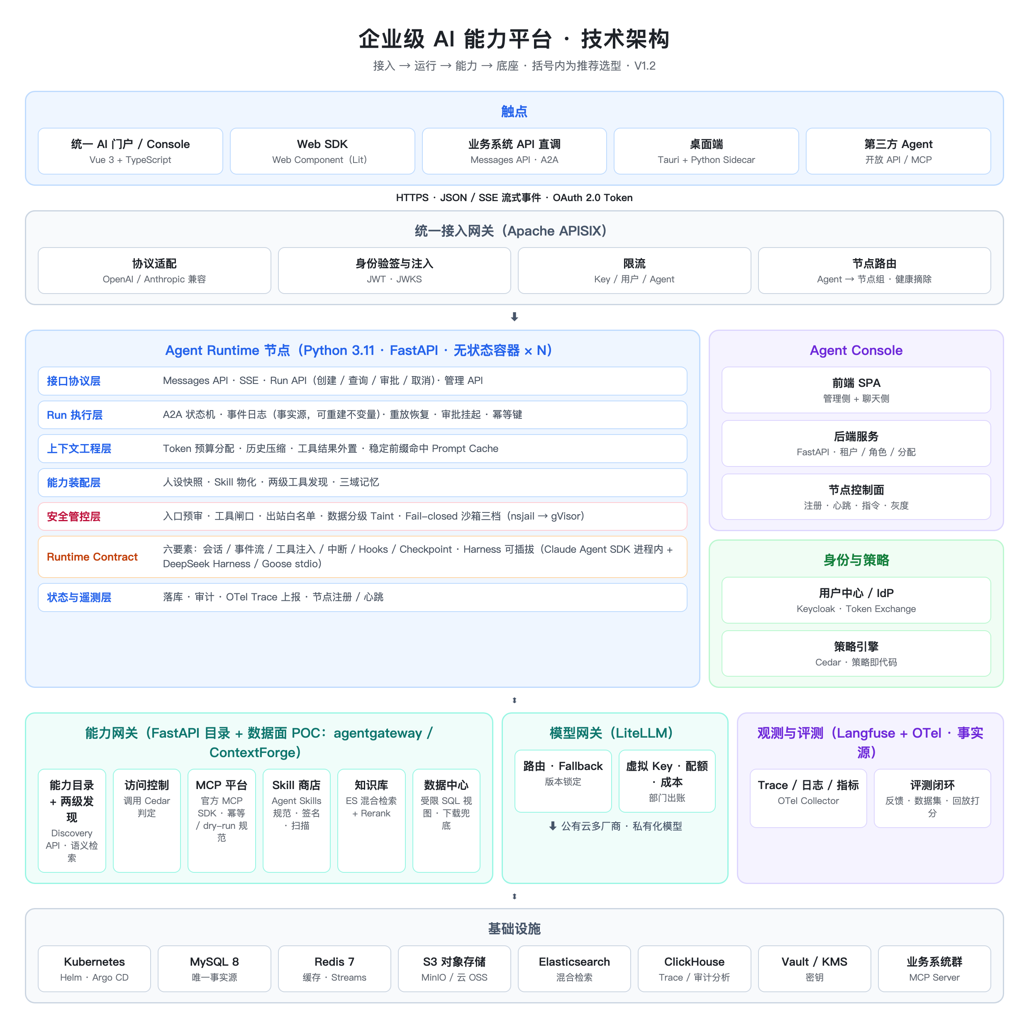
图 9-1 企业级 AI 能力平台技术架构（简明）
Runtime 节点内部按"接口协议 → Run 执行 → 上下文工程 → 能力装配 → 安全管控 → 流程编排 → Runtime Contract 适配 → 模型访问 → 状态与事件"分层，依赖严格向下，安全管控横切。完整的系统组件视图见图 9-2。
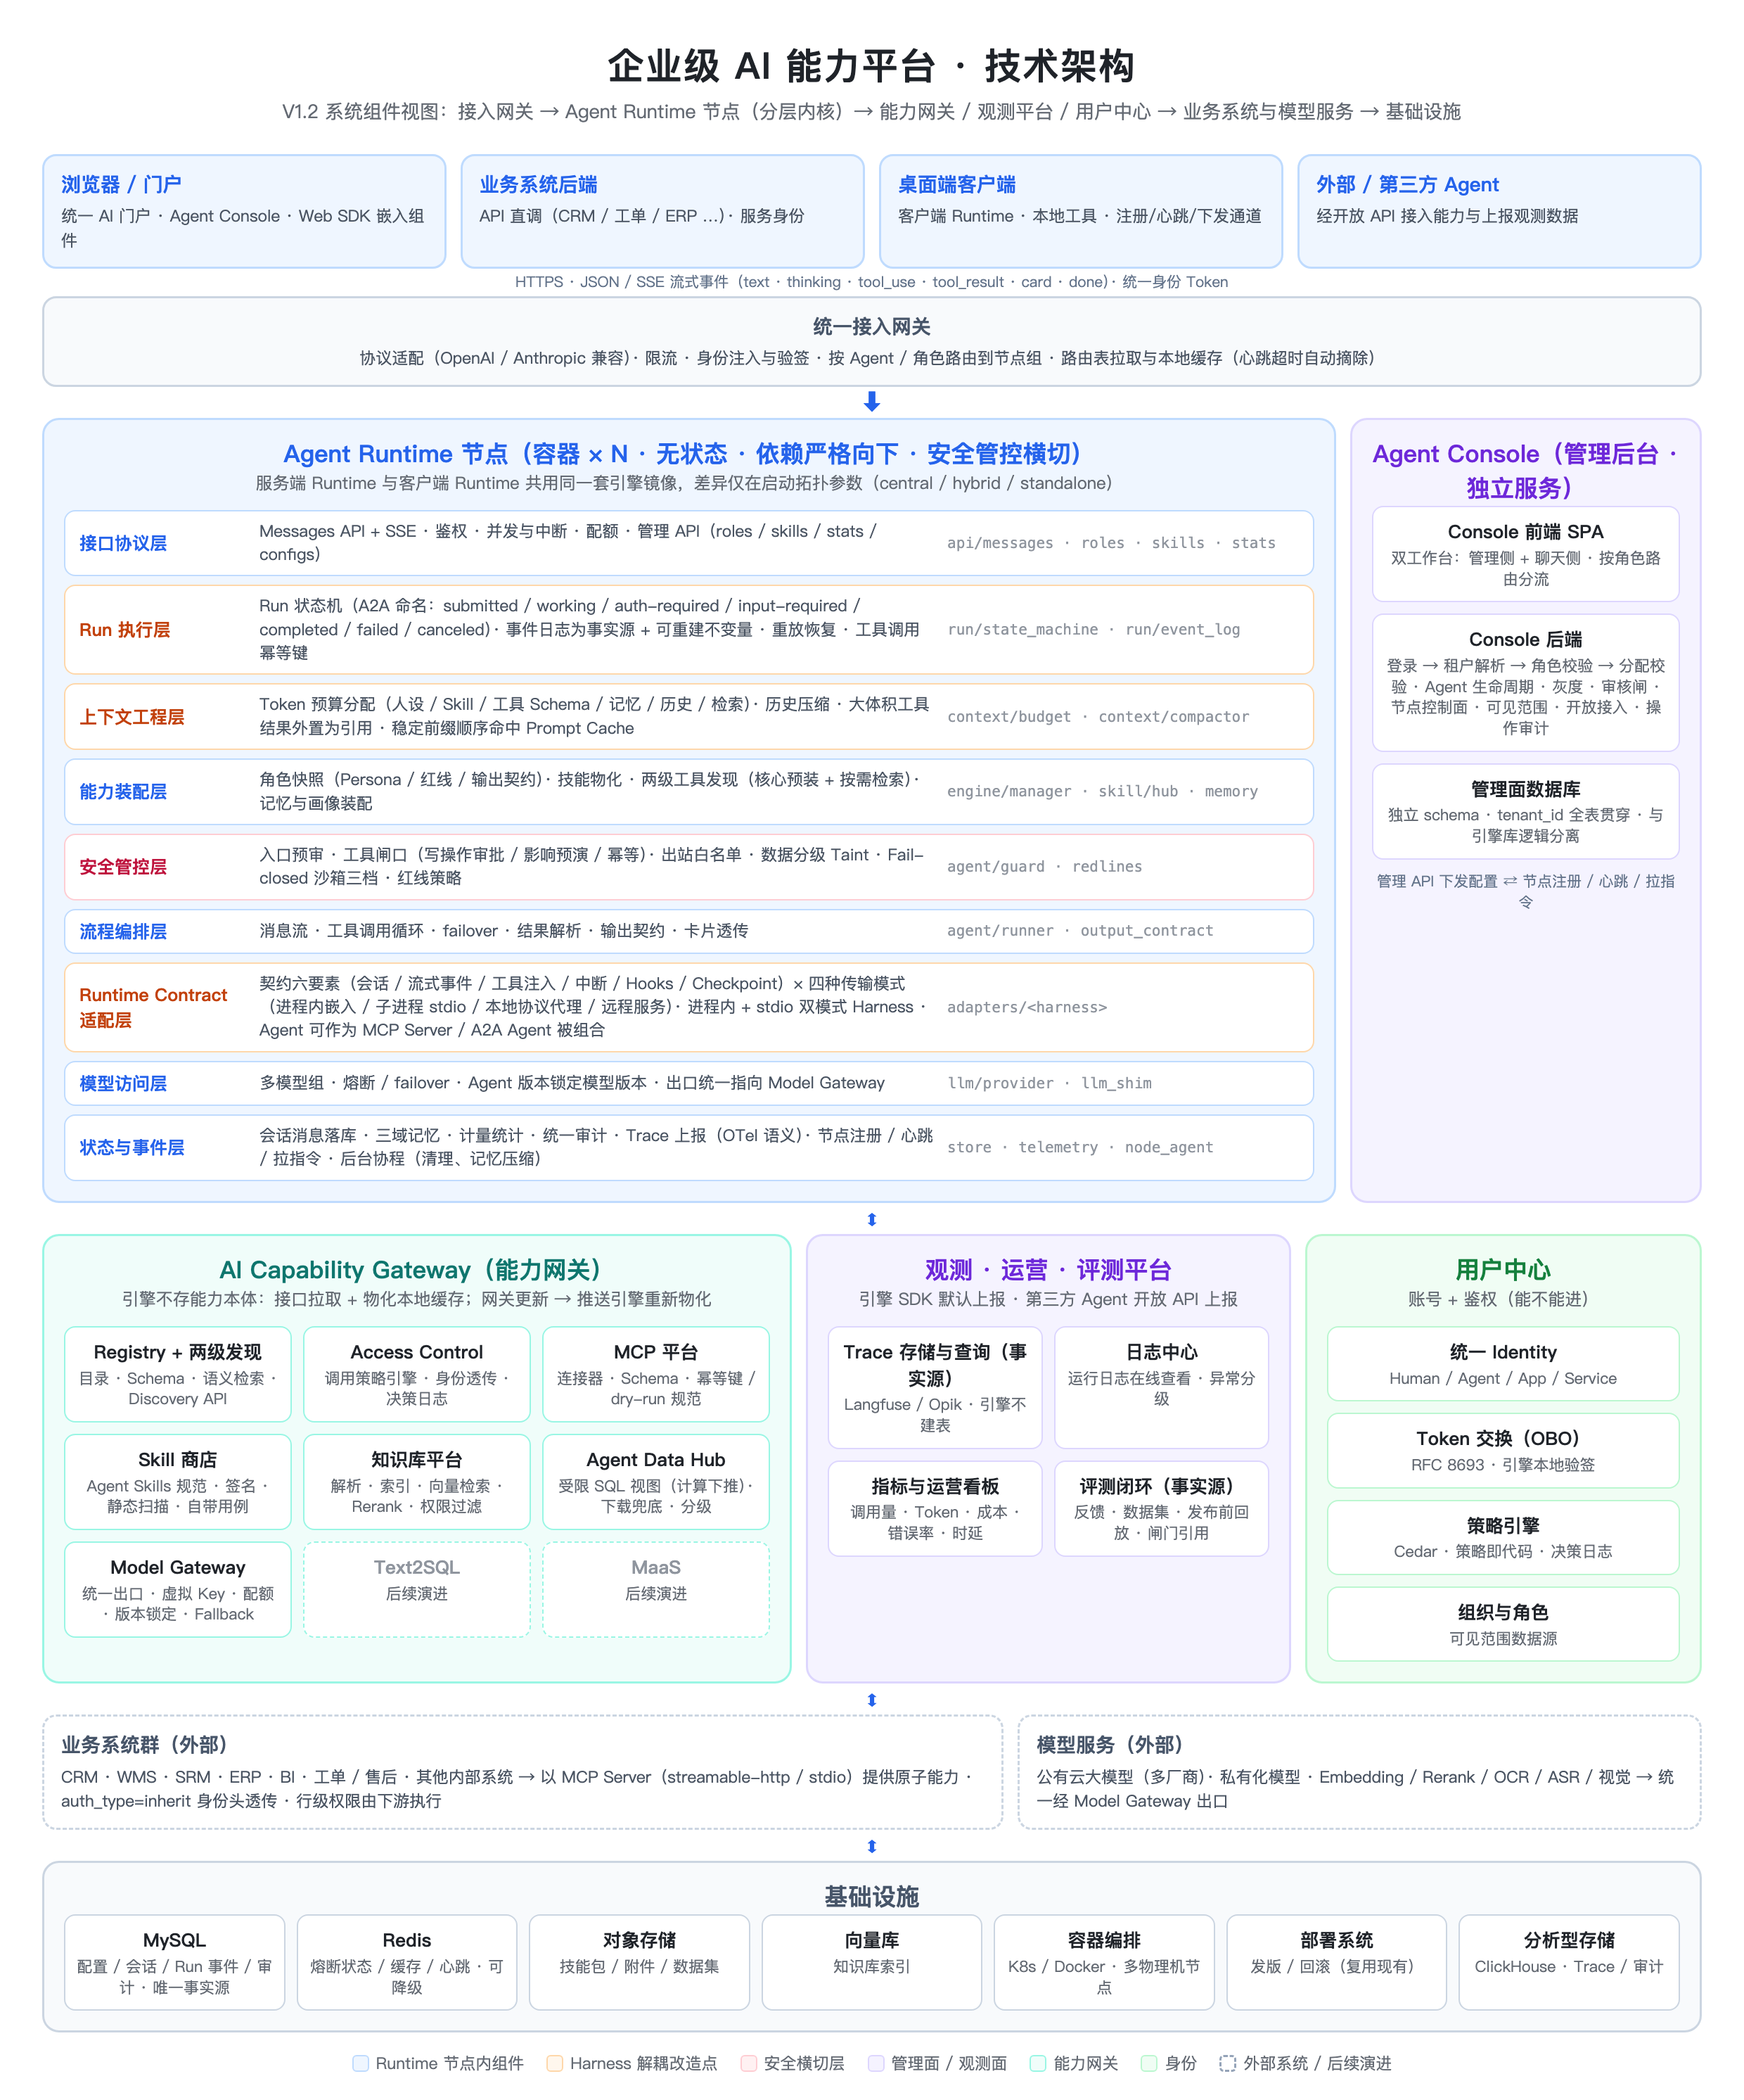
图 9-2 企业级 AI 能力平台技术架构（系统组件详图）

9.2 架构设计要点
- 一套协议三层复用：Messages API（HTTP + SSE）是唯一对话协议；Web SDK 是 API 的前端封装；门户与 Console 聊天侧是官方实现。业务系统嵌入、第三方调用与官方前端走同一协议。
- 管理面与运行面解耦：Console 后端独立部署、独立 schema；引擎节点只做执行点判定；Console 故障不影响对话链路（路由表与配置本地缓存）。
- 节点无状态：共享状态进 MySQL / Redis，节点本地只放可丢的 transient 数据，是多实例与分布式成立的前提约束。
- 引擎不存能力本体：Skill / MCP / 知识 / 数据本体归能力网关，引擎经接口拉取并物化本地缓存，网关更新推送引擎重新物化；过渡期引擎内置注册表先顶上。
- 边界清晰：引擎是编排方时归 Runtime Contract；引擎被调用走 Messages API（后续可作为 MCP Server 暴露）；观测上报走观测平台；接能力走能力网关。
- 安全横切：入口预审、工具闸口、出站白名单、数据分级、沙箱配额、红线策略在装配与编排之间横向拦截，判定唯一、拦截分档。
- Run 为一等公民：任务执行以 Run 事件日志为事实源，节点无状态可随时替换；审批挂起、异步任务、断点恢复与后续 Workflow 编排共用同一模型。
- 上下文预算制：每轮模型调用的上下文按区块分配预算，稳定前缀在前以命中 Prompt Cache，大体积工具结果外置为引用。
- 标准优先：身份用 OAuth 2.0 Token Exchange，授权用策略引擎，工具用 MCP，Skill 用 Agent Skills 规范，Run 状态与 Agent 间协作用 A2A，观测用 OpenTelemetry；自研只发生在标准缺位处（Run 事件日志、能力目录、两级发现、Contract 适配）。
- 外置事实源：Trace 与评测数据以 Langfuse / Opik 类平台为事实源，引擎只做 OTLP 上报；引擎库只保留配置、会话、Run 事件、用量与审计。

9.3 技术选型概览
技术选型遵循"复用企业现有设施、同栈优先、开源成熟、标准优先、可替换"五项原则，完整选型清单、备选方案与选型理由见第 10 章。

10 技术选型与选型理由

10.1 选型原则
原则 | 说明
复用企业现有设施 | 用户体系、数据库、对象存储、K8s、监控告警优先复用；平台只新建 AI 特有组件
同栈优先 | Runtime、Console 后端、能力网关、模型网关统一 Python 生态，共享 SDK、模型定义与运维经验
开源成熟、社区活跃 | 优先选择有企业落地案例、版本节奏稳定、许可证友好（Apache 2.0 / MIT）的开源组件
标准优先 | MCP、OAuth 2.0 / OIDC、OpenTelemetry、S3 协议等标准接口优先，减少自研与锁定
可替换 | 每个组件都通过明确接口接入，保留备选方案；Harness、模型网关、向量库均可替换

10.2 选型清单与理由
下表为各层推荐选型、备选方案与选型理由。"推荐"为默认方案，企业已有同类设施时按"复用优先"原则替换。

10.2.1 运行时与应用层
组件 | 推荐选型 | 备选 | 选型理由
Runtime 节点 / 能力网关 / Console 后端 | Python 3.11+ · FastAPI · uvicorn | Go（性能敏感的网关组件） | 主流 Agent SDK、MCP SDK、LLM 网关均以 Python 为一等公民；FastAPI 异步与 SSE 流式支持成熟；同栈降低团队成本
Harness（主力） | Claude Agent SDK（进程内嵌入模式） | OpenAI Agents SDK；CLI 型 Harness 经 stdio 模式接入 | 原生 MCP、Hooks（工具调用前后拦截）、子 Agent、会话恢复与成熟工具循环，与 Contract 六要素映射最直接；有 Python / TypeScript 双语言 SDK
编排（后续演进） | LangGraph | Temporal Workflow | Workflow 编排阶段需要图状态机、断点恢复与人工介入节点；LangGraph 与 Python 生态和 Run 事件模型契合，Temporal 适合跨系统长事务
Run 持久化执行 | 自研 Run 状态机 + 事件日志（MySQL） | Temporal | Phase 1～3 的 Run 语义简单（单 Agent、审批挂起、恢复），自研成本低且完全可控；当 Workflow 与跨系统长事务出现时再引入 Temporal，其 Signal / Timer 天然适配审批挂起
前端（门户 / Console） | Vue 3 + TypeScript + Vite | React | 国内企业前端团队 Vue 储备普遍；组件生态成熟；双工作台 SPA 按角色路由分流
Web SDK | TypeScript Web Component（Lit） | React 组件包 | 框架无关，任意技术栈的业务系统以一个 script 标签嵌入；Shadow DOM 隔离样式
桌面端 | Tauri 2 + Python Sidecar | Electron | 安装包小、内存占用低、Rust 外壳安全性好；Python Sidecar 复用同一套引擎代码，保证桌面端与服务端行为一致

10.2.2 接入、身份与授权
组件 | 推荐选型 | 备选 | 选型理由
统一接入网关 | Apache APISIX | Kong · Envoy Gateway | 云原生、插件生态丰富（JWT 验签、限流、动态路由）、Lua / Wasm 插件易于实现协议适配与节点路由；国内社区活跃、文档完善
用户中心 / IdP | Keycloak（或企业现有支持 Token Exchange 的 IdP） | Authentik · 自研 | 开源 OIDC 实现，原生支持 OAuth 2.0 Token Exchange（RFC 8693）与 Client Credentials；SPI 扩展可对接企业现有账号体系；避免自研身份协议
策略引擎 | Cedar（cedar-policy） | OPA（Rego） | 专为应用授权设计：策略语言可读、类型化、支持形式化验证与策略测试；判定延迟微秒级；RBAC / ABAC / ReBAC 表达自然。OPA 更通用，适合平台配置类策略，二者可并存
工作负载身份 | 短期 Client Credentials（Keycloak 签发） | SPIFFE / SPIRE | Agent 与后台服务凭证短期、可轮换；SPIFFE 在多集群、零信任网络成熟后引入
密钥管理 | HashiCorp Vault / OpenBao（或云 KMS） | 数据库加密字段 + 应用层封装 | 集中托管厂商模型 Key、MCP 凭证，动态注入、自动轮换、访问审计；OpenBao 为 Vault 的开源分支，许可证更友好

10.2.3 能力与模型
组件 | 推荐选型 | 备选 | 选型理由
MCP | MCP 官方 SDK（Python / TypeScript）· streamable-http | — | 行业事实标准；官方 SDK 维护稳定；streamable-http 适合服务端部署，stdio 用于本地 / 桌面端
能力网关数据面 | Phase 2 前 POC 评审：agentgateway（MCP 工具级授权 + A2A + LLM 路由）/ IBM ContextForge（目录、REST 转 MCP、虚拟服务器组合） | 自研数据面 | 目标是自研只保留能力目录与两级发现，授权执行与协议转换交给数据面组件；模型网关与能力网关的架构分离不变
模型网关 | LiteLLM Proxy（二次开发） | Higress AI Gateway · Kong AI Gateway · 自研 | 开箱支持百余模型厂商与 OpenAI / Anthropic 双协议、虚拟 Key、预算与配额、成本记录、Fallback、Prompt Cache 透传；Python 实现与平台同栈，便于扩展版本锁定与部门出账。Higress 适合已用 Envoy 体系的团队
能力目录 / 两级发现 | 自研（FastAPI + 能力描述向量索引） | — | 标准缺位处；能力元数据模型、权限过滤与语义检索需与策略引擎、Trace 深度集成
知识库检索 | Elasticsearch / OpenSearch（BM25 + 向量混合检索）+ Rerank 模型 | Milvus（超大规模向量）· pgvector（小规模） | 企业多已有 ES，混合检索对企业文档效果稳定，权限过滤可在查询期按身份执行；向量规模超亿级时再引入 Milvus
文档解析 | Unstructured / MinerU 等开源解析 + OCR 服务 | 商业文档智能服务 | 覆盖 PDF、Office、图片；解析质量决定 RAG 上限，允许按文档类型替换解析器
Data Hub 计算下推 | 数仓 / 数据库视图 + 行级安全（RLS）+ 列脱敏 | Trino / Presto 联邦查询 | 复用现有数仓治理能力，最小权限；多源联邦时引入 Trino
代码执行沙箱 | L1：nsjail / bubblewrap 进程隔离；L2：gVisor 容器；按调用的 Fail-closed 三档策略 | Firecracker / Kata microVM（L3） | 分级投入：L1 成本低满足初期；gVisor 在 K8s 中以 RuntimeClass 启用；每次工具调用按 read-only / workspace-write / full-access 授权，隔离不可用即拒绝执行；Data Hub 分析默认 L2 起

10.2.4 数据、观测与基础设施
组件 | 推荐选型 | 备选 | 选型理由
关系数据库 | MySQL 8.x（aiomysql / SQLAlchemy async） | PostgreSQL 15+（含 pgvector） | 复用企业既有 MySQL 运维体系；若企业主库为 PostgreSQL，则优先 PostgreSQL 并可用 pgvector 兼顾小规模向量
缓存 / 轻量队列 | Redis 7（Streams 用于节点指令与事件分发） | Kafka（高吞吐事件） | 熔断状态、路由缓存、心跳、指令队列全部可重建；Trace 与审计事件量大时引入 Kafka 做缓冲
对象存储 | S3 兼容（MinIO 私有化 / 云 OSS） | — | 技能包、附件、数据集、原始文档跨节点共享；S3 协议为事实标准
观测采集 | OpenTelemetry SDK + Collector（GenAI 语义约定） | — | 厂商中立标准；Trace / 指标 / 日志统一管道；第三方 Agent 以 OTLP 直接上报
LLM 观测与评测 | Langfuse（自托管） | Phoenix（Arize）· 自研 | 开源、支持 OTel 接入、原生提供 Trace 树视图、用户反馈打分、数据集与评测运行、Prompt 版本管理，正好覆盖"轻量评测闭环"；v3 以 ClickHouse 为存储与分析型存储选型一致
分析型存储 | ClickHouse | Elasticsearch · Loki | Trace / Span 明细、审计事件与运营指标的高压缩、低成本、快聚合；Langfuse 与 Grafana 均可直连
指标看板与告警 | Grafana + Prometheus / Alertmanager | 企业现有监控 | 复用主流栈；Grafana 可同时接 ClickHouse、Prometheus 与 Langfuse
容器与交付 | Kubernetes + Helm + Argo CD（GitOps） | 企业现有部署系统 | 三种部署拓扑同一镜像；GitOps 使 Agent 配置与平台配置的发布可审计、可回滚；gVisor 以 RuntimeClass 接入
消息与事件（规模化后） | Kafka | Redis Streams | Trace、审计、用量事件在高并发下的可靠缓冲；初期用 Redis Streams 降低复杂度

10.3 关键协议与标准
领域 | 标准 | 用途
工具与能力 | Model Context Protocol（MCP） | 业务系统原子能力向 Agent 开放；Agent 即 MCP Server
身份 | OAuth 2.0 / OIDC · Token Exchange（RFC 8693）· JWT / JWKS | 统一 Token、代表用户换票、本地验签
授权 | Cedar 策略语言 | 能力 / 操作 / 数据范围判定，策略即代码
观测 | OpenTelemetry · OTLP · GenAI 语义约定 | Trace / 指标 / 日志统一上报
对话协议 | Messages API（HTTP + SSE），网关兼容 OpenAI Chat Completions | 触点、SDK、第三方统一接入
存储 | S3 协议 | 对象存储可替换

10.4 选型风险与替换路径
选型 | 主要风险 | 替换路径
Claude Agent SDK 作为主力 Harness | 厂商 SDK 演进节奏不可控 | Runtime Contract 六要素隔离；探针验证套件保证任一备选 Harness 可在 2～4 周内替换
LiteLLM | 大规模高并发下性能与稳定性 | 网关能力仅依赖 OpenAI / Anthropic 兼容协议；可平滑迁移到 Higress 或自研 Go 网关
Langfuse | 功能演进与自托管运维成本 | 数据经 OTel 标准接入，评测数据模型自持；可迁移到 Phoenix 或自研看板
Cedar | 国内落地案例相对 OPA 少 | 策略以代码管理，可翻译为 Rego；判定接口抽象为 authz/check
自研 Run 状态机 | Workflow 阶段复杂度上升 | 事件日志模型与 Temporal 语义兼容，可在编排阶段迁移

11 核心组件设计

11.1 统一接入网关
- 协议适配：对外同时兼容 OpenAI 与 Anthropic 风格的消息协议，内部统一为 Messages API。
- 身份注入：验证统一 Token 或 API Key，注入标准身份头（发起用户、执行 Agent、承载应用、租户）。
- 限流：按 API Key / 用户 / Agent 维度 QPS 限流；配额由 Model Gateway 负责。
- 节点路由：从 Console 后端拉取"Agent ↔ 节点组"路由表并本地缓存；命中组内健康节点，未绑定落默认组，支持组间溢出；心跳超时自动摘除。
- 响应透传：SSE 事件原样透传至触点，不做二次缓冲。

11.2 Agent Runtime 节点分层设计
层 | 职责 | 关键模块（示意）
接口协议层 | Messages API + SSE、鉴权、并发与中断、配额；管理 API（roles / skills / stats / configs） | api/messages, api/admin
Run 执行层 | Run 状态机、事件日志（事实源）、Checkpoint 恢复、审批挂起 / 恢复、工具调用幂等键、异步 Run 领取 | run/state_machine, run/event_log, run/worker
上下文工程层 | 区块预算分配、稳定前缀排列、历史压缩与摘要事件、工具结果外置为引用、缓存命中统计 | context/budget, context/compactor, context/offload
能力装配层 | 角色快照（人设 / 红线 / 输出契约）、技能物化、两级工具发现（核心预装 + 能力检索元工具）、记忆与画像装配 | engine/manager, skill/hub, memory/assembler, tools/discovery
安全管控层 | 入口预审、工具闸口（写操作审批 / 影响预演 / 幂等）、出站白名单、数据分级 Taint 传播、沙箱与配额、附件检查、红线策略 | agent/guard, guard/egress, guard/taint, redlines
流程编排层 | 消息流、工具调用循环、failover、结果解析、输出契约、卡片透传 | agent/runner, result_parser, output_contract
Runtime Contract 适配层 | 契约六要素 × 四传输模式；Harness 可插拔、Agent 级指定；Agent 即 MCP Server 暴露 | adapters/<harness>, expose/mcp_server
模型访问层 | 多模型组、熔断静默（Redis 共享）、failover、多模态过滤；Agent 版本锁定模型版本；出口指向 Model Gateway | llm/provider, llm_shim
状态与事件层 | 会话消息落库、三域记忆、计量统计、统一审计、Trace 上报、节点注册 / 心跳 / 拉指令、后台协程 | store, telemetry, node_agent, janitor

配置三层热生效：数据库配置 > 环境变量 > 代码默认值；管理 API 修改后无需重启即生效。

11.3 Runtime Contract 设计
Runtime Contract 是引擎与 Harness 之间的唯一契约，由"六要素 × 四传输模式"构成。引擎装配（人设 / 技能 / MCP / 记忆）与 Harness 无关；权限、统计、计费、审计在引擎侧全部生效。V1.1 新增 Hooks 与 Checkpoint 两个要素：前者让治理逻辑在工具调用前后统一拦截，后者让 Run 持久化不依赖具体框架。

契约六要素
要素 | 定义 | 引擎侧职责 | 适配器职责
会话（Session） | 创建 / 恢复 / 结束一次多轮会话 | 会话 ID、历史、上下文压缩 | 映射到框架的 session / thread / resume
流式事件（Event Stream） | 统一事件类型：text / thinking / tool_use / tool_result / card / usage / error / done | 事件落库、Trace span、SSE 回传 | 框架原生事件 → 统一事件互译
工具注入（Tool Injection） | 以统一 Schema 注入工具清单与 Skill 物化内容 | 白名单、身份透传、闸口判定 | 转换为框架的 tool / MCP 注册方式
中断（Interrupt） | 取消进行中的任务 | 并发控制、超时 | cancel() / 信号 / 断连 / 指令
Hooks（钩子） | pre-model / pre-tool / post-tool / on-subagent 四个拦截点 | 闸口判定、幂等键注入、出站检查、Taint 传播、子 Agent 派生策略 | 映射到框架的 hook / middleware / callback；无原生支持时由适配器在事件流上模拟
Checkpoint（检查点） | 由运行时事件日志重放恢复执行上下文 | 事件日志落库、可重建不变量校验、故障恢复、审批挂起后续跑 | 适配器只需支持"以给定消息序列续跑"；框架原生 resume 为可选优化

四种传输模式
模式 | 适用 | 机制 | 说明
A 进程内嵌入（主力） | 提供语言级 SDK 的 Harness | 语言级 API + 异步事件流 | 纪律：只放轻量可控的库
B 子进程 stdio | CLI 型 Harness | NDJSON 双向流 · 进程 / 依赖隔离 | 自写 shim 首选；worker 进程隔离
C 本地协议代理 | 不可修改的框架 | tee 流量归一化 · 密钥隔离 | 常与 B 组合
D 远程服务（兜底） | 远程执行体 | HTTP 下发任务 · SSE 回传事件 | 复用现有协议；预留

Harness 接入流程
- 开发适配器：实现框架 API 与 Contract 四要素的互译。
- 注册到引擎：声明能力（支持模型、多模态、工具协议、传输模式）。
- 探针验证：事件流、工具回灌、中断、Hooks 拦截、事件日志重放续跑五项全通过后上架；探针以快照式测试实现（同一份 .jsonl 事件日志既是回放输入也是期望输出）。
- Contract 成立标准（V1.2）：Phase 2 必须同时适配进程内嵌入模式（Claude Agent SDK）与子进程 stdio 模式（DeepSeek Harness 或 Goose）各一种 Harness，两者都通过探针，避免六要素过拟合到单一 SDK。
- Agent 指定 harness=X 后，引擎按 Contract 调用；事件按 Contract 回传，权限 / 统计 / 计费 / 审计全部生效。

11.4 Agent Console
- 前端：单 SPA 工程，按角色路由分流为管理侧与聊天侧；聊天侧走对话 API（经统一网关，与外部调用平等），管理侧走管理 API。
- 后端：独立 FastAPI 服务；认证链"登录 → 租户解析 → 角色校验 → 分配校验"；模块包括 Agent 生命周期、节点控制面、能力配置入口（过渡期直配 → 建成后跳转能力网关管理端）、运营与操作审计、开放接入、可见范围配置。
- 数据：独立 schema（tenants、groups、users、role_bindings、user_agents、agent_visibility、user_preferences、node_registry、audit_log），tenant_id 全表贯穿；统一用户中心成熟后 users 退化为纯引用，组成员可同步。
- 外链：Trace 详情跳转观测平台；能力管理 UI 跳转 / 嵌入能力网关管理端。

11.5 AI Capability Gateway
- Capability Registry 服务：能力元数据 CRUD、版本、状态、Owner；Discovery API 按身份返回能力清单与调用指南（含工具 Schema 与使用提示）。
- Access Control 服务：策略引擎（角色 / Agent / 能力 / 操作 / 数据范围），判定结果可缓存；写操作触发闸口策略（审批 / 影响预演）。
- MCP 平台：MCP Server 连接器注册、工具同步、健康检查；调用代理（可选）用于集中审计与身份透传；也支持引擎直连 MCP Server（网关只做授权与目录）。
- Skill 商店：Agent Skills 规范目录包（对象存储，签名）+ 治理元数据（数据库）；静态扫描与审核流程；推送通道（网关 → 引擎把目录放到 Harness 约定位置）。
- 知识库平台接入：Knowledge API 以 MCP 工具形式暴露检索能力；权限过滤在检索时按身份执行。
- Agent Data Hub：数据集元数据、授权、预签名下载 URL、生命周期任务。
- Model Gateway：见 11.6。
- 两级发现服务：能力描述向量索引（与知识库共用检索引擎）、按身份过滤的语义检索 API、注入数量上限与命中率统计。

11.6 Model Gateway
- 统一出口：Anthropic / OpenAI 兼容端点；引擎模型组的 base_url 与 key 指向 Model Gateway，厂商 Key 由网关分发。
- 路由与高可用：模型组优先级链、熔断静默、failover、可用性探测；引擎侧保留轻量熔断作为兜底，后续逐步移交网关。
- 限流与配额：按 Agent / 部门 / 用户的 QPS 与月度 Token 配额；超限策略（拒绝 / 降级模型 / 告警）。
- 计费与对账：价格表（输入 / 输出 / 缓存三档），按调用流水出账，与厂商账单对账。
- 模型版本锁定：Agent 发布快照记录具体模型版本；网关按快照路由，模型升级走灰度并要求回归集回放达标；模型弃用设公告期与自动迁移策略。
- 观测：用量、时延、错误率上报观测平台。

11.7 统一观测与运营平台
- 采集：引擎 SDK 默认上报（OTel 语义，GenAI span 约定：llm / tool / skill / retrieval / code）；第三方 Agent 经开放上报 API 上报，网关转发。
- 存储（V1.2 定为外置）：Trace / Span 与评测数据由 Langfuse（ClickHouse 存储）或 Opik 承担，引擎不自建 Trace 表；日志进日志存储；指标进时序库；审计事件保留 ≥ 1 年（关系库或列式库）。
- 查询与展示：Trace 树状视图、按用户 / Agent / 能力 / 模型筛选；运营看板；Agent Owner 视图；异常聚合。
- 远程运维：经 Console 节点控制面下发指令（配置 / 技能重载、模型切换、优雅重启、版本切换）；发版回滚交部署系统。
- 评测闭环：用户反馈挂 Trace；Trace 一键固化为用例；数据集按 Agent / Skill 维护；发布前回放打分（规则 / 模型判分 / 人工抽检）；阈值阻断发布。
- 过渡期：观测平台建成前，引擎统计与错误日志自供，Console 直接查询管理面库。

11.8 用户中心集成
- 在企业现有用户体系之上扩展 AI Identity：主体类型、主体 ID、委托关系。
- Token 采用 JWT（RS256 / ES256）签发；引擎与网关本地验签；提供 JWKS 端点与吊销清单。
- Token Exchange（RFC 8693）：能力网关以 Agent 客户端身份 + 用户 Token 换取面向目标下游 audience 的短期令牌（含 act 声明标识执行 Agent）；下游按标准 OIDC 验签。
- 策略引擎（Cedar）与用户中心并列部署；主体属性由用户中心同步。
- 管理员账号先由 Console 管理，后续与统一用户中心打通（单点登录、组织同步）。

12 核心链路设计
五条端到端主链路如图 12-1 所示，每条链路都必须从头走到尾，走不通即说明设计有缺口。
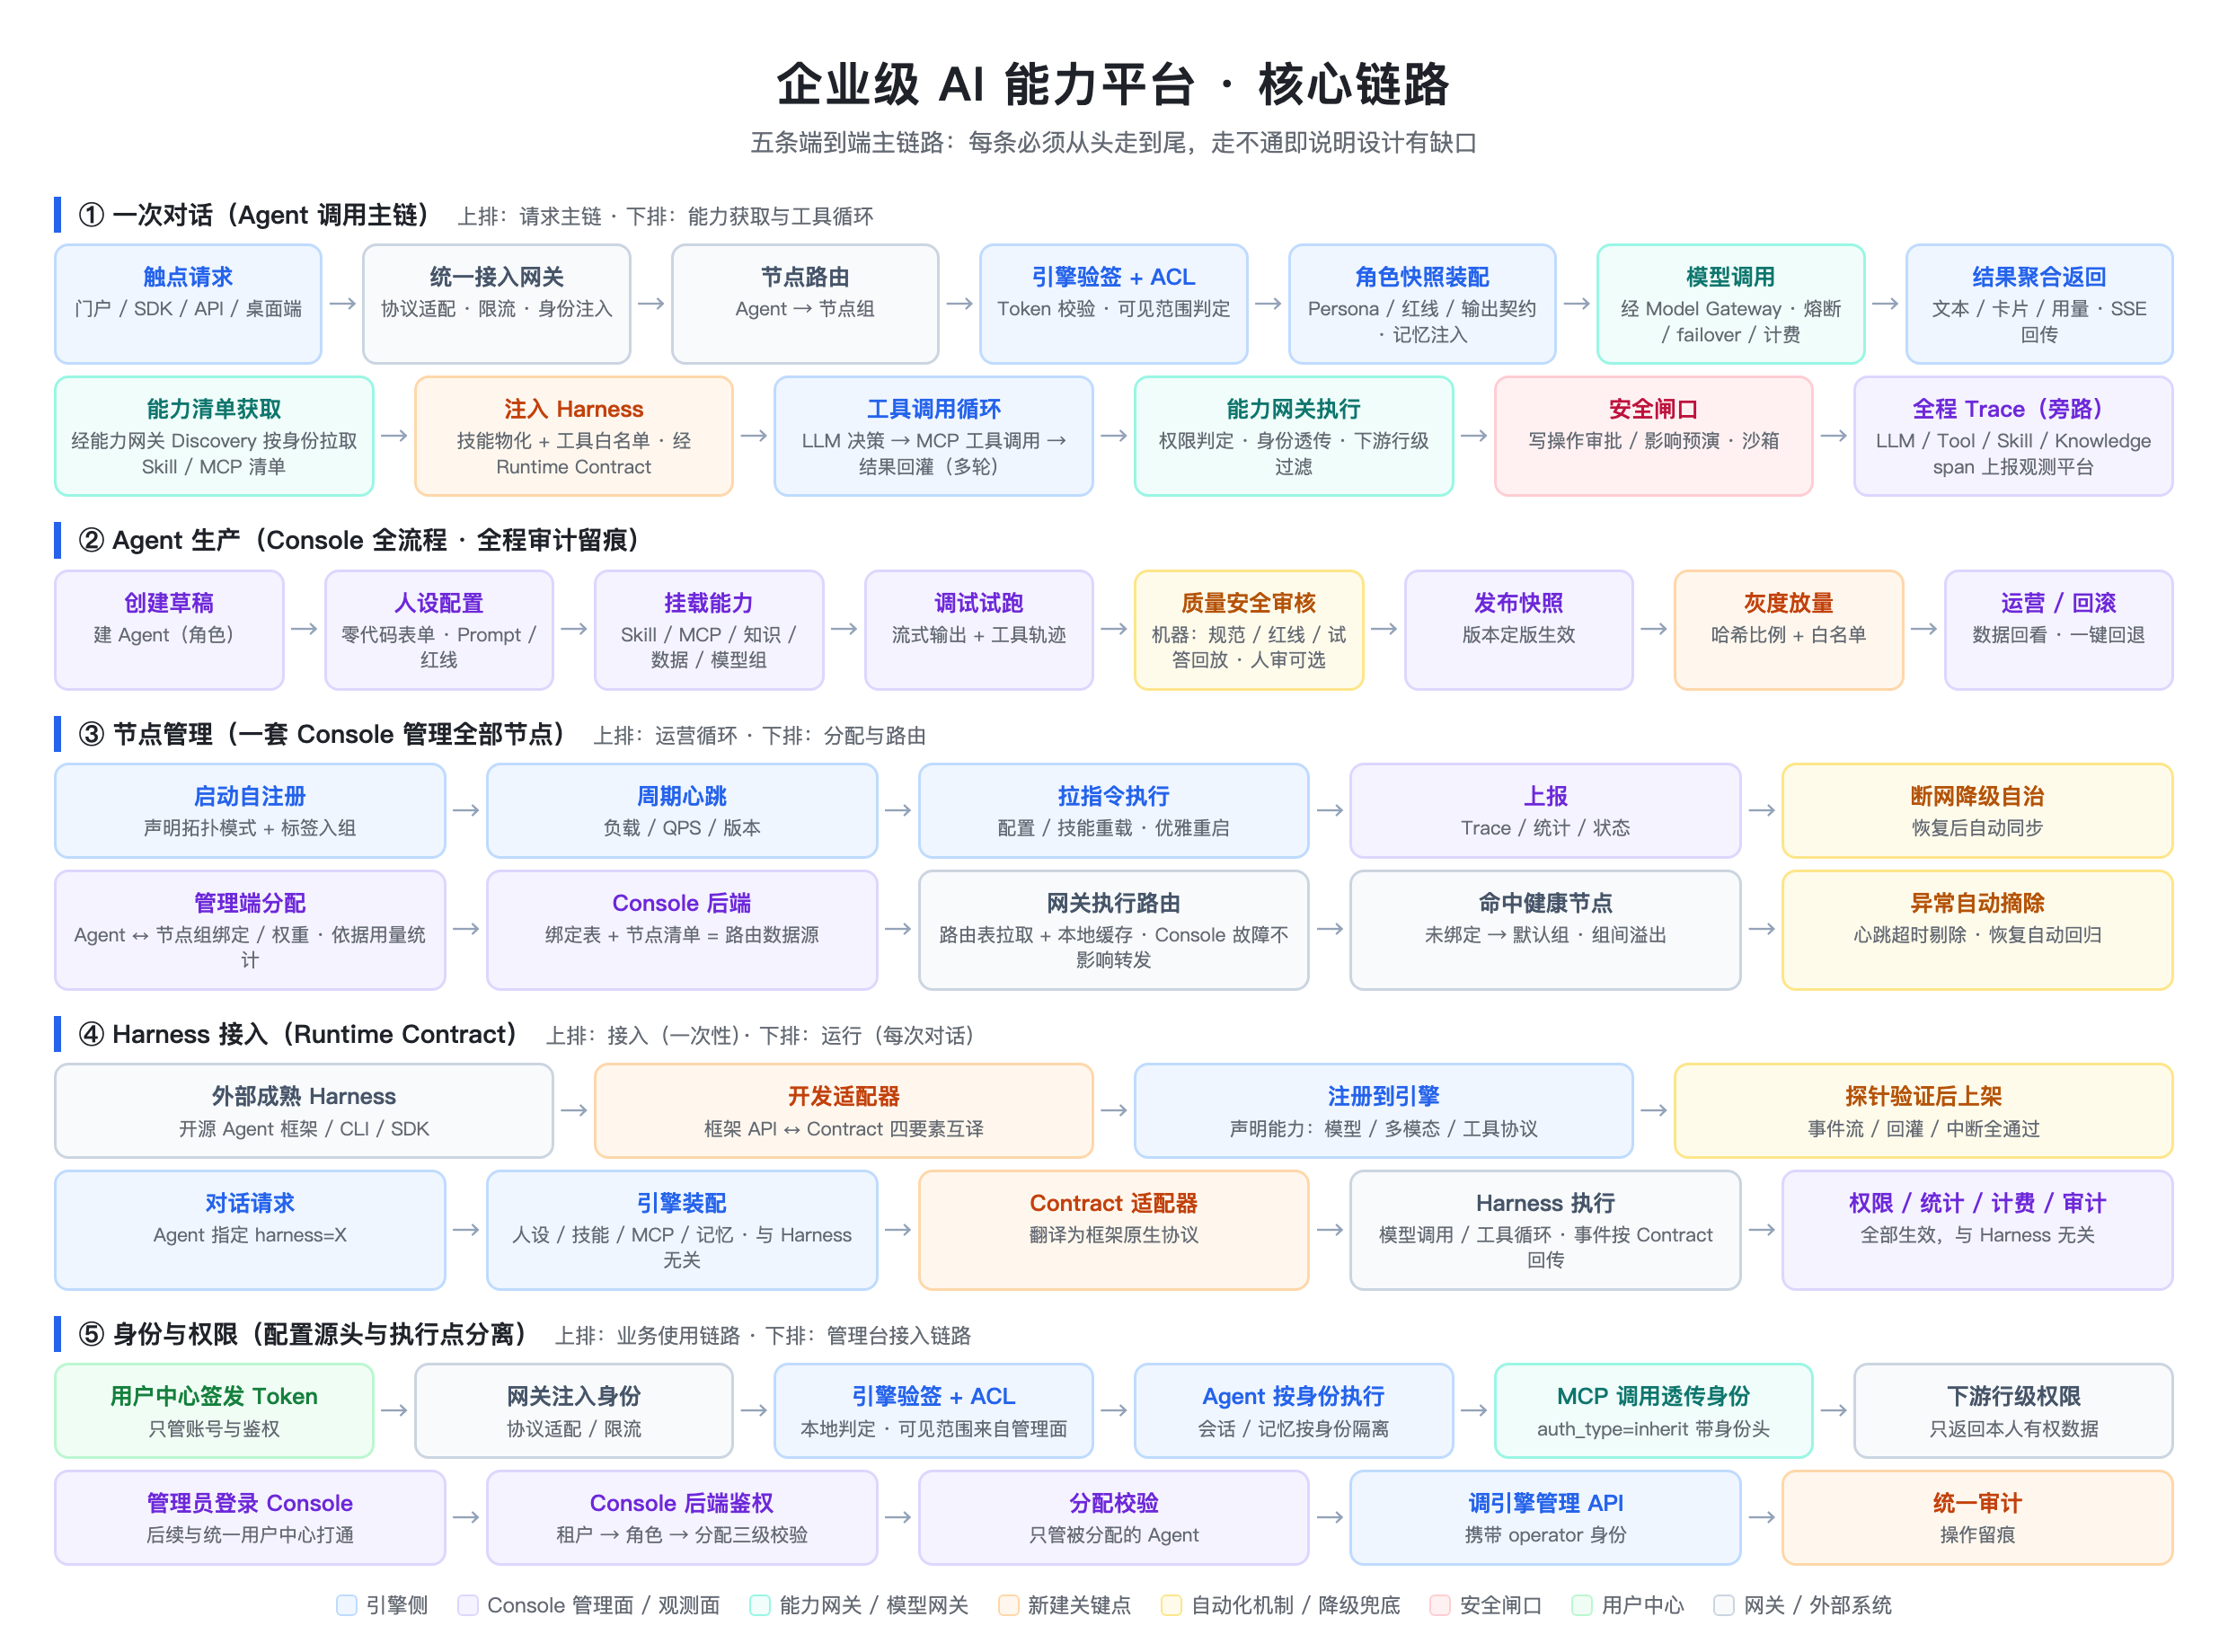
图 12-1 核心链路（对话 / 生产 / 节点 / 接入 / 身份）

12.1 一次对话
- 触点（门户 / SDK / API / 桌面端）携带统一 Token 发起请求。
- 统一接入网关完成协议适配、限流、身份注入，按 Agent 路由到节点组内健康节点。
- 引擎验签并进行 ACL 校验（可见范围来自管理面配置，本地缓存判定）。
- 装配角色快照（人设 / 红线 / 输出契约）、注入记忆；经能力网关 Discovery 按身份拉取 Skill / MCP 清单，技能物化 + 工具白名单注入 Harness。
- 模型调用经 Model Gateway（熔断 / failover / 计费）；LLM 决策 → MCP 工具调用（经能力网关权限判定与身份透传，下游行级过滤）→ 结果回灌，多轮循环；写操作经安全闸口。
- 结果聚合（文本 / 卡片 / 用量）以 SSE 回传；全程 Trace 旁路上报观测平台。

12.2 Agent 生产
创建草稿 → 人设配置 → 挂载能力 → 调试试跑 → 质量安全审核（机器：规范 / 红线 / 试答回放；人审可选）→ 发布快照 → 灰度放量（哈希比例 + 白名单）→ 运营 / 回滚。全流程审计留痕。

12.3 节点管理
节点启动自注册（拓扑模式 + 标签入组）→ 周期心跳（负载 / QPS / 版本）→ 拉指令执行 → 上报（Trace / 统计 / 状态）→ 断网降级自治，恢复后自动同步。管理端分配 Agent ↔ 节点组绑定与权重；Console 后端为路由数据源；网关执行路由并本地缓存；异常节点自动摘除、恢复自动回归。

12.4 Harness 接入
接入（一次性）：外部成熟 Harness → 开发适配器 → 注册到引擎 → 探针验证后上架。运行（每次对话）：Agent 指定 harness → 引擎装配（与 Harness 无关）→ Contract 适配器翻译 → Harness 执行 → 事件按 Contract 回传 → 权限 / 统计 / 计费 / 审计全部生效。

12.5 审批挂起与恢复
高风险写操作触发闸口 → 以 dry-run 取得影响预演 → Run 进入 auth-required 并持久化事件日志 → 触点收到等待事件、节点释放 → 审批人处理预演卡片 → 审批通过：任一节点从 Checkpoint 恢复，以原幂等键正式执行；驳回或超时：Run 失败并留痕。该链路是 Run 持久化模型的验收用例。

12.6 身份与权限
业务使用链路：用户中心签发 Token → 网关验签注入身份 → 引擎验签 + 可见性判定 → Agent 按身份执行（会话 / 记忆按身份隔离）→ 能力网关调用策略引擎判定并以 Token Exchange 换取下游令牌 → 下游行级权限只返回本人有权数据。管理台接入链路：管理员登录 → Console 后端三级校验（租户 → 角色 → 分配）→ 调引擎管理 API（携带 operator 身份）→ 统一审计留痕。

13 接口与协议规范

13.1 对话接口（Messages API）
项目 | 规范
端点 | POST /v1/messages（流式：Accept: text/event-stream）
认证 | Authorization: Bearer <统一 Token 或 API Key>
请求体 | agent_id、session_id（可选，缺省新建）、messages[]、attachments[]（可选）、stream、metadata（触点、渠道）
响应（流式） | SSE 事件序列：text / thinking / tool_use / tool_result / card / usage / error / done
响应（非流式） | 完整消息体 + usage + trace_id
中断 | POST /v1/runs/{run_id}/cancel
Run 关联 | 每次请求创建或续接一个 Run，响应 done 事件携带 run_id 与 trace_id
兼容 | 网关层提供 OpenAI Chat Completions 兼容端点，映射到 Messages API

13.2 SSE 事件类型
事件 | 载荷要点 | 说明
text | delta 文本 | 模型输出增量
thinking | 推理摘要 | 可按策略隐藏
tool_use | tool_name、input、call_id | 模型决定调用工具
tool_result | call_id、output 摘要、status | 工具返回（明细进 Trace）
card | card_type、payload | MCP 工具返回的结构化卡片透传；impact_preview 用于写操作预演
usage | input / output / cache tokens、cost | 用量与成本
error | code、message、retryable | 错误
done | run_id、trace_id、stop_reason | 结束

13.3 Run 接口
端点 | 说明
POST /v1/runs | 异步创建 Run（agent_id、input、mode=async，可选 schedule）
GET /v1/runs/{run_id} | 查询状态、结果摘要、用量
GET /v1/runs/{run_id}/events | SSE 订阅或分页拉取事件日志（支持 since_seq 断点续订）
POST /v1/runs/{run_id}/approve · /reject | 审批 auth-required 的写操作（需审批人身份）
POST /v1/runs/{run_id}/input | 为 input-required 的 Run 补充信息
POST /v1/runs/{run_id}/cancel | 取消
GET /.well-known/agent-card.json（每个已发布 Agent） | A2A Agent Card：名称、描述、能力、鉴权方式、任务端点；Phase 4 对外开放
A2A 任务端点（message/send、tasks/get、tasks/cancel） | Run API 的 A2A 映射；状态直接使用 A2A 命名，无需转换

13.4 管理接口
- 引擎管理 API：/admin/roles、/admin/skills、/admin/mcp、/admin/configs、/admin/stats、/admin/errors；需 operator 身份头，所有写操作审计。
- Console 后端 API：租户 / 分组 / 用户 / 角色绑定 / Agent 分配 / 可见范围 / 节点注册表 / 指令 / API Key。
- 节点控制通道：POST /nodes/register、POST /nodes/{id}/heartbeat、GET /nodes/{id}/commands、POST /nodes/{id}/commands/{cid}/ack。

13.5 能力网关接口
- Discovery：GET /capabilities?subject=…&agent=… → 核心能力清单（含类型、Schema、调用方式、风险等级、使用提示）。
- 能力检索（第二级发现）：POST /capabilities/search（subject、agent、intent、limit）→ 语义匹配且有权限的候选能力。
- 授权判定：POST /authz/check（subject、agent、capability、action、resource、context）→ allow / deny / require_approval，附决策日志 ID；内部调用策略引擎。
- 令牌交换：POST /token/exchange（subject_token、audience、actor=agent）→ 面向下游的短期令牌（RFC 8693）。
- Skill：GET /skills/{id}/package（版本、校验和）；推送 Webhook：POST <engine>/hooks/skill-updated。
- Data Hub：GET /datasets、POST /datasets/{id}/download-url（预签名，审计）。
- Model Gateway：/v1/messages、/v1/chat/completions、/v1/embeddings、/v1/rerank；虚拟 Key 认证。

13.6 下游身份传递规范
下游身份传递以 OAuth 2.0 Token Exchange 换取的短期令牌为准，放在标准 Authorization: Bearer 头中；辅助头仅用于追踪，不作为鉴权依据。
载体 | 内容 | 说明
Authorization: Bearer <下游令牌> | sub = 发起用户；act = 执行 Agent（agent_id@version）；aud = 目标下游；tenant；exp（短期） | 下游按 OIDC / JWKS 验签；行级权限按 sub 执行；审计按 act 记录
X-AI-Trace-Id | Trace ID | 贯穿下游 Span，仅用于追踪
X-AI-Idempotency-Key | 工具调用幂等键 | 写类工具必须按键去重
X-AI-Dry-Run | true / false | 为 true 时仅返回影响预演，不落库

MCP 连接器配置 auth_type=inherit 时，能力网关先完成令牌交换再调用 MCP Server；配置为 service 时使用服务凭证并在审计中标记为非用户身份调用。

13.7 观测与评测上报接口
- OTLP（gRPC / HTTP）：引擎 SDK 与第三方 Agent 均可直接上报 OTel span；span 属性遵循 GenAI 语义约定（模型、Token、工具名、Agent 版本、用户主体）。
- 开放上报 API：POST /observe/logs、/observe/usage、/observe/status（供不便使用 OTel 的外部 Agent）。
- 反馈与评测：POST /feedback（trace_id、score、comment）；POST /eval/cases（由 trace 固化用例）；POST /eval/runs（对数据集回放并打分）。

14 数据架构
数据架构如图 14-1 所示。核心约束：共享状态进 MySQL / Redis，节点本地只放可丢数据。
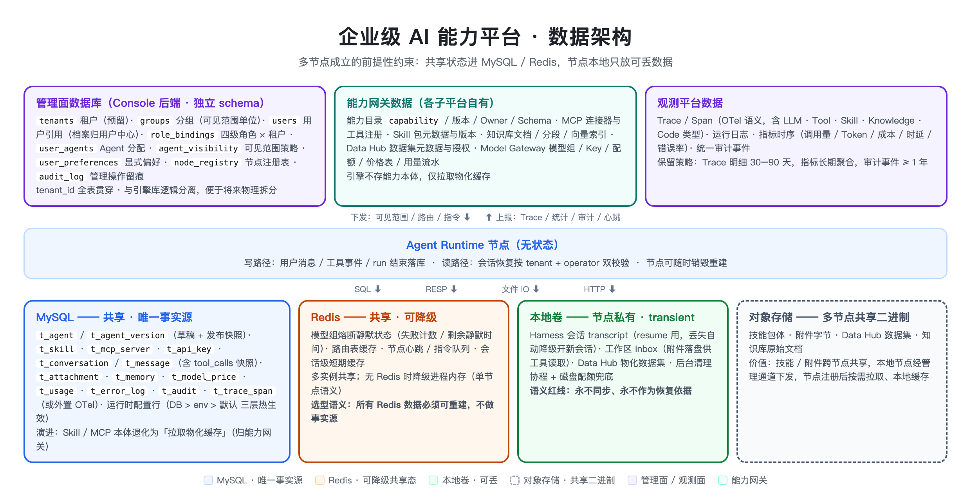
图 14-1 数据架构

14.1 存储分工
存储 | 语义 | 内容 | 降级策略
MySQL | 共享 · 唯一事实源 | Agent / 版本快照、Skill / MCP 元数据缓存、API Key、会话 / 消息（含 tool_calls 快照）、附件、记忆、价格表、用量、错误日志、审计、运行时配置 | 主从 + 定期备份；不可降级
Redis | 共享 · 可降级 | 模型组熔断状态、路由表缓存、节点心跳 / 指令队列、短期缓存 | 所有数据必须可重建；无 Redis 时降级进程内存（单节点语义）
本地卷 | 节点私有 · transient | Harness 会话 transcript、工作区 inbox、Data Hub 物化数据集 | 永不同步、永不作为恢复依据；丢失自动降级开新会话
对象存储 | 多节点共享二进制 | 技能包体、附件字节、数据集、知识库原始文档 | 节点按需拉取并本地缓存
向量库 | 知识库索引 | 分段向量、元数据 | 可由原始文档重建
观测存储 | Trace / 日志 / 指标 / 审计 | 明细 30–90 天，指标长期聚合，审计 ≥ 1 年 | 按保留策略滚动

14.2 核心数据模型（引擎库）
表 | 关键字段 | 说明
t_agent / t_agent_version | agent_id、tenant_id、owner、harness、model_group、draft / published 快照 | 草稿与发布双区快照
t_skill / t_mcp_server | id、version、source（gateway / builtin）、checksum、materialized_at | 过渡期本体，建成后退化为拉取缓存
t_api_key | key_hash、subject、scopes、expires_at | Application / Service 凭证
t_run | run_id、agent_id、agent_version、model_version、subject、status、checkpoint_seq、created_at、finished_at | Run 状态机主表
t_run_event | run_id、seq、type（model_call / tool_call / approval / compaction / error…）、payload、idempotency_key、ts | 追加写事件日志，事实源
t_conversation / t_message | session_id、subject、agent_id、role、content、tool_calls、usage | 会话恢复按 tenant + operator 双校验
t_memory | scope（user / agent / session）、content、updated_at | 三域记忆
t_usage | trace_id、subject、agent_id、model、input / output / cache tokens、cost | 多维聚合
t_error_log | stage、code、message、trace_id | 分阶段落库
t_audit | ts、actor（subject / agent / app）、action、object、result、trace_id、ip | 统一审计
（Trace） | — | V1.2：不建表，OTLP 上报至观测评测平台
t_config | key、value、scope、updated_by | 运行时配置行（热生效）
（反馈 / 评测） | — | V1.2：不建表，以 Langfuse / Opik 为事实源；t_agent_version 新增 eval_run_ref 与 eval_passed 记录发布闸门依据

14.3 数据流
- 写路径：Run 创建 → 事件追加（模型调用 / 工具调用 / 审批 / 压缩）→ 终态；会话消息由事件投影生成；Trace 旁路异步上报，不阻塞对话。
- 下发路径：Console 后端 → 可见范围 / 路由 / 指令 → 引擎（管理 API 或节点拉取）。
- 上报路径：引擎 → Trace / 统计 / 审计 / 心跳 → 观测平台与 Console 后端。
- 能力路径：能力网关 → 拉取 + 物化本地缓存 → 引擎；网关更新 → 推送 → 引擎重新物化。

15 部署架构
部署架构如图 15-1 所示。三种拓扑同一套引擎镜像，差异只在启动配置（central / hybrid / standalone），管理面与运行面解耦。
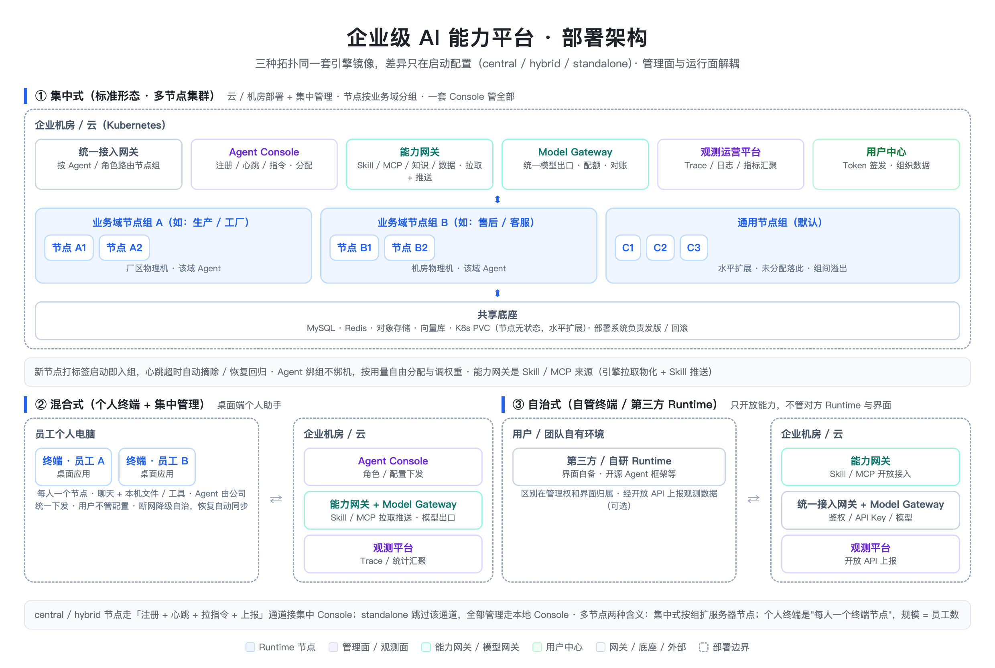
图 15-1 部署架构（集中式 / 混合式 / 自治式）
拓扑 | 形态 | 管理通道 | 适用
① 集中式（central） | 企业机房 / 云 K8s；节点按业务域分组（如生产、售后、通用默认组）；共享底座 | 注册 + 心跳 + 拉指令 + 上报 接集中 Console | 标准形态，服务端 Runtime
② 混合式（hybrid） | 员工个人电脑桌面应用 + 集中管理；每人一个终端节点 | 同上；断网降级自治，恢复自动同步 | 桌面端个人助手（Phase 4）
③ 自治式（standalone） | 用户 / 团队自有 Runtime，界面自备；企业只开放能力 | 跳过集中通道，全部管理走本地 Console；可选开放 API 上报 | 第三方 / 自管 Runtime

15.1 环境规划
环境 | 用途 | 规模建议
开发 / 测试 | 功能开发、联调、自动化测试 | 单节点 + 共享底座最小实例
预发布 | 灰度验证、Harness 探针验证、性能测试 | 与生产同构、缩减副本
生产 | 正式服务 | 通用组 ≥ 3 节点；各业务域组 ≥ 2 节点；MySQL 主从；Redis 哨兵 / 集群；对象存储高可用

15.2 发布与回滚
- 引擎镜像发版 / 回滚交企业部署系统（K8s 滚动更新）；平台不自建发布系统。
- Agent 配置级发布 / 灰度 / 回滚由 Console 完成（版本快照 + 哈希比例 + 白名单），无需重启节点。
- Skill / MCP 更新经能力网关推送，引擎热重载。
- 暴露面（V1.2）：Runtime 节点只监听内网或本地回环，对话流量只经统一接入网关进入；桌面端 / 混合式节点与 Console 的通道只出不进（节点主动注册、心跳、拉指令），任何节点不得直接暴露公网。

16 安全设计
安全能力不单独成平台，而是分别落在用户中心、接入网关、Runtime 安全管控层、能力网关与观测平台中。各领域的设计要求如下：
领域 | 设计要求
身份与认证 | 统一 Token（JWT）签发与本地验签；API Key 哈希存储；Token 短期有效 + 刷新；吊销清单
权限 | 可见性（Console）/ 能力权限（网关）/ 操作权限（网关 + 闸口）/ 数据范围（下游）四层分离；判定唯一、结果可审计
下游身份传递 | OAuth 2.0 Token Exchange 换取面向下游的短期令牌，下游标准验签；辅助头不作为鉴权依据
策略即代码 | 能力 / 操作 / 数据范围判定统一由策略引擎执行；策略版本化、可测试；判定唯一、决策日志入审计
密钥管理 | 厂商模型 Key、MCP 凭证加密存储（KMS / Vault）；运行时注入；不进日志、不进 Trace、不返回前端
工具闸口与幂等 | 写操作分档：低风险自动放行、高风险需审批 / 影响预演（dry-run）；每次工具调用携带幂等键，重试 / failover / 恢复不重复执行；高风险写声明补偿动作；基线拒绝子 Agent 派生与 Workflow（后续开放）
出站控制 | Agent 只能向能力目录中注册的 MCP Server、模型网关与白名单 URL 发送数据；网络抓取类工具默认关闭；沙箱网络策略默认拒绝出站
数据分级与 Taint | 能力与数据集标注 public / internal / confidential；同一 Run 读取过 confidential 数据后自动收紧外发类工具（邮件、IM、外部 URL），需审批方可继续；分级标签随 Trace 记录
沙箱（Fail-closed） | 每次工具调用按 read-only / workspace-write / full-access 三档授权，与工具风险三档绑定；隔离技术 L1 进程级 → L2 gVisor → L3 microVM；请求的隔离等级不可用时拒绝执行而非降级；Data Hub 分析默认 L2 且无网络；CPU / 内存 / 磁盘 / 网络配额
Skill 供应链 | Agent Skills 规范包 + 强制签名；禁止运行时远程拉取可执行内容；能力声明与最小授权；上架前提示注入静态扫描；升级前回放引用 Agent 回归集
暴露面 | 节点只监听内网 / 本地；对话流量只经接入网关；桌面端节点通道只出不进；OWASP Top 10 for Agentic Applications 2026 作为安全验收清单来源
红线策略 | 人设级红线（禁止话题、禁止操作）+ 平台级基线；入口预审与输出契约双向拦截
数据安全 | 附件与数据集访问审计；Data Hub 预签名 URL 短时有效；敏感字段脱敏策略（Text2SQL 前置）
Prompt 注入防护 | 工具返回内容标记为不可信数据并加边界标识；系统提示词与用户输入分离；高风险操作二次确认；出站控制与 Taint 作为纵深防御
模型变更控制 | Agent 版本锁定模型版本；模型切换需回归集回放达标并灰度
审计与合规 | 关键行为全量审计 ≥ 1 年；审计不可篡改（追加写 / 签名）；支持按人 / Agent / 能力 / 时间检索
传输与存储 | 全链路 HTTPS；数据库 / 对象存储静态加密；备份加密

17 非功能需求
以下指标为平台核心链路的非功能基线，作为设计约束与验收依据；具体数值在立项评审时按企业规模与预算确认。
类别 | 指标 | 目标值
性能 | 对话首字节时延（不含模型推理） | P95 ≤ 500 ms
性能 | Discovery / 授权判定时延 | P95 ≤ 50 ms（缓存命中）
成本 | Prompt Cache 命中率（输入 Token） | ≥ 60%（稳定前缀原则）
可靠性 | Run 恢复 | 节点故障后 ≤ 60 s 内由其他节点接续或安全失败；写操作零重复
性能 | 单节点并发会话 | ≥ 200（按模型时延与流式连接数评估）
可用性 | 核心链路（对话 / 能力调用） | ≥ 99.9%；单节点故障自动摘除，业务无感
可用性 | Console / 观测平台故障 | 不影响对话链路（路由与配置本地缓存）
可扩展性 | 节点水平扩展 | 新节点打标签启动即入组，无需改配置
可扩展性 | Harness 接入 | 新增 Harness 只需实现适配器并通过探针验证，不改引擎核心
可观测性 | Trace 覆盖率 | 100% 请求生成 Trace；Span 含用户、Agent 版本、模型、Token
可维护性 | 配置热生效 | 管理 API 修改 ≤ 5 s 内生效
兼容性 | 协议 | OpenAI / Anthropic 兼容；MCP 标准；OTLP 标准
数据保留 | Trace 明细 / 指标 / 审计 | 30–90 天 / 长期聚合 / ≥ 1 年
容灾 | RPO / RTO | MySQL RPO ≤ 5 min，RTO ≤ 30 min；Redis 可丢失重建

第四部分 建设路线与需求清单
建设路线 · 功能需求清单 · 风险与对策 · 验收标准

18 建设路线
当前阶段优先建立 Agent 体系最核心的基础设施，重点解决"能开发、能运行、能接入企业能力、能统一管理、能看清运行过程"。建设顺序由依赖决定：先补底线 → 再做结构 → 后补体验与生态 → 编排与评测后置。
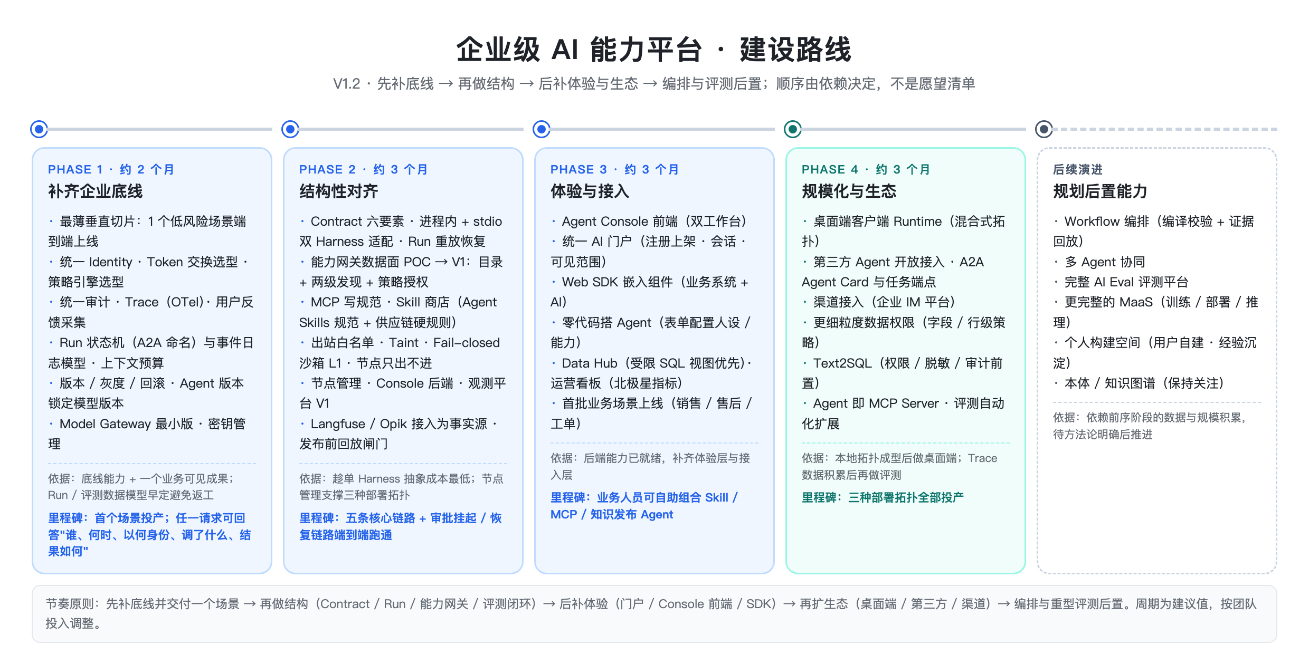
图 18-1 建设路线

18.1 阶段划分
阶段 | 周期（建议） | 建设内容 | 里程碑 / 出口标准
Phase 1 补齐底线 + 垂直切片 | 约 2 个月 | 最薄垂直切片（1 个低风险场景端到端上线）；统一 Identity 与 Token Exchange 选型；策略引擎选型；统一审计；Trace + 用户反馈采集；Run 状态机与事件日志数据模型；上下文预算；版本 / 灰度 / 回滚 + 模型版本锁定；密钥管理；Model Gateway 最小版 | 首个场景投产；任一请求可回答"谁、何时、以何身份、调了什么、结果如何"；模型调用 100% 经网关
Phase 2 结构性对齐 | 约 3 个月 | Runtime Contract（六要素）与两种传输模式各一种 Harness 适配（Claude Agent SDK + DeepSeek Harness / Goose）；Run 持久化实现（事件日志重放 / 审批挂起 / 幂等）；能力网关数据面 POC 后建设 V1（目录 + 两级发现 + 策略引擎授权）；MCP 写操作规范；Skill 商店（Agent Skills 规范 + 供应链硬规则 + 自带用例）；出站白名单 + 数据分级 Taint + Fail-closed 沙箱 L1；节点管理；Console 后端；观测评测平台接入（Langfuse / Opik）；发布前回放闸门 | 五条核心链路 + 审批挂起 / 恢复链路端到端跑通；集中式拓扑投产
Phase 3 体验与接入 | 约 3 个月 | Console 前端双工作台；统一 AI 门户；Web SDK；零代码搭 Agent；Data Hub（受限 SQL 视图优先）；北极星指标看板与远程运维；首批业务场景上线 | 业务人员可自助组合 Skill / MCP / 知识发布 Agent；≥ 3 个业务场景投产
Phase 4 规模化与生态 | 约 3 个月 | 桌面端客户端 Runtime；第三方 Agent 开放接入；A2A Agent Card 与任务端点；渠道接入；细粒度数据权限；Text2SQL；Agent 即 MCP Server；评测自动化扩展 | 三种部署拓扑全部投产
后续演进 | — | Workflow 编排；多 Agent 协同；完整 AI Eval；MaaS；个人构建空间；本体 / 知识图谱 | 依赖前序阶段数据与规模积累

18.2 第一阶段与后续演进重点对照
第一阶段重点（基础闭环） | 后续逐步演进
统一 Identity 与 Token Exchange · Agent Runtime（Run 模型 / 上下文工程 / 六要素 Contract）· 能力网关（两级发现 / 策略引擎 / 幂等预演）· MCP · Skill · Knowledge / Data · Model Gateway（版本锁定）· Trace · 轻量评测闭环 · 统一运营 | Agent Workflow / 编排 · 多 Agent 协同 · 完整 AI Eval · Text2SQL · 更完整的 MaaS · 更细粒度的数据权限 · 外部 Agent 生态接入

重型评测平台仍后置，但评测数据模型与发布前回放在 Phase 1～2 落地，使发布闸门从第一天起有依据。

18.3 组织与协作建议
角色 | 职责
平台产品负责人 | 需求基线、优先级、验收标准；协调业务方
平台架构师 | Runtime Contract、能力抽象、数据 / 部署架构把关；Harness 选型；每季度主持一次 Harness 与网关数据面复评（新项目、破坏性变更、安全事件），决定是否新增适配器或替换主力
Runtime / Console 研发组 | 引擎节点、Console 后端与前端、Web SDK、门户
能力网关研发组 | Registry / Access Control / MCP 平台 / Skill 商店 / Model Gateway / Data Hub
观测与运维组 | 观测平台、告警、部署、节点运维
业务系统团队 | 按 MCP 规范提供 MCP Server 与行级权限；参与场景验收
安全与合规 | 审计要求、密钥与数据安全评审、红线策略

19 功能需求清单
需求编号规则：UC 用户中心、TP 触点、RT Agent Runtime、CS Agent Console、CG 能力网关、OB 观测平台、SC 安全与审计。优先级 P0 必须 / P1 应当 / P2 可选；阶段对应第 18 章。
编号 | 模块 | 需求描述 | 优先级 | 阶段
UC-01 | 用户中心 | 统一 AI Identity：Human / Agent / Application / Service 四类主体唯一标识 | P0 | 1
UC-02 | 用户中心 | 统一 Token 签发（JWT）、JWKS 验签端点、刷新与吊销 | P0 | 1
UC-03 | 用户中心 | 委托身份：Token 同时携带发起用户与执行 Agent | P0 | 1
UC-04 | 用户中心 | 组织 / 角色 / 分组数据同步，作为可见范围数据源 | P1 | 2
UC-05 | 用户中心 | OAuth 2.0 Token Exchange（RFC 8693）：代表用户换取下游短期令牌，含 act 声明 | P0 | 1
UC-06 | 用户中心 | Agent / Service 短期工作负载凭证与轮换 | P0 | 2
TP-01 | 统一 AI 门户 | Agent / AI 服务注册上架、一键发布、可见范围配置 | P0 | 3
TP-02 | 统一 AI 门户 | 会话历史、切换、分享、搜索；多模态输入；卡片渲染 | P0 | 3
TP-03 | 统一 AI 门户 | 标准 OpenAI 协议接入外部 Agent / AI 能力 | P1 | 3
TP-04 | 统一 AI 门户 | Agent 分类、搜索、推荐、收藏、使用反馈 | P2 | 4
TP-05 | Web SDK | 嵌入式聊天 / 助手组件，自动携带当前用户身份 | P0 | 3
TP-06 | API 直调 | 业务系统后端以 Application / Service 身份调用 Messages API | P0 | 2
TP-07 | 桌面端 | 客户端 Runtime 桌面应用：本地文件 / 工具、统一下发、断网自治 | P1 | 4
TP-08 | 渠道接入 | 企业 IM 平台渠道接入 | P2 | 4
TP-09 | 触点 | 用户反馈控件（点赞 / 点踩 / 修正）挂接 Trace | P0 | 1
TP-10 | 垂直切片 | Phase 1 首个低风险业务场景端到端上线（如工单总结） | P0 | 1
RT-01 | Agent Runtime | 统一用户认证与三重身份解析 | P0 | 1
RT-02 | Agent Runtime | Session / 会话历史 / 上下文管理与压缩，按身份隔离 | P0 | 1
RT-03 | Agent Runtime | Model Provider 配置、模型组优先级链、动态切换 | P0 | 1
RT-04 | Agent Runtime | Skill / Tool / MCP 加载：Discovery 拉取、技能物化、工具白名单 | P0 | 2
RT-05 | Agent Runtime | Persona / Prompt / 输出契约 / 红线配置，草稿与发布双区快照 | P0 | 1
RT-06 | Agent Runtime | 配置远程管理，三层热生效 | P0 | 1
RT-07 | Agent Runtime | 运行日志（分阶段结构化）与在线查看 | P0 | 1
RT-08 | Agent Runtime | Token 与调用量多维统计、成本估算 | P0 | 1
RT-09 | Agent Runtime | 异常信息分阶段采集 | P0 | 1
RT-10 | Agent Runtime | 版本管理、发布、回滚 | P0 | 1
RT-11 | Agent Runtime | 灰度发布：哈希比例 + 白名单 | P0 | 1
RT-12 | Agent Runtime | 密钥管理：加密存储、运行时注入、不进日志 | P0 | 1
RT-13 | Agent Runtime | Trace 采集（OTel 语义）并上报 | P0 | 1
RT-14 | Agent Runtime | 统一审计埋点 | P0 | 1
RT-15 | Agent Runtime | Runtime Contract：六要素 × 四传输模式；进程内模式与 stdio 模式各一种 Harness 适配并通过探针 | P0 | 2
RT-16 | Agent Runtime | 安全管控层：入口预审、工具闸口、沙箱配额、附件检查、红线 | P0 | 2
RT-17 | Agent Runtime | 三域记忆与用户画像自动收集 | P1 | 2
RT-18 | Agent Runtime | 附件 / 工作区落盘与配额治理 | P1 | 2
RT-19 | Agent Runtime | 内置直通模式（无人设 / 技能 / MCP 的简单调用） | P1 | 3
RT-20 | Agent Runtime | 节点自注册、心跳、拉指令、断网降级自治 | P0 | 2
RT-21 | Agent Runtime | 客户端 Runtime 打包（hybrid / standalone 拓扑） | P1 | 4
RT-22 | Agent Runtime | Workflow 编排、多 Agent 协同 | P2 | 后续
RT-23 | Agent Runtime | Run 状态机与事件日志数据模型（事实源） | P0 | 1
RT-24 | Agent Runtime | Run 持久化执行：Checkpoint 恢复、审批挂起 / 恢复、异步 Run、Run API | P0 | 2
RT-25 | Agent Runtime | 工具调用幂等键注入与恢复去重 | P0 | 2
RT-26 | Agent Runtime | 上下文工程：区块预算、稳定前缀、历史压缩事件、工具结果外置 | P0 | 1
RT-27 | Agent Runtime | Contract Hooks 要素；Checkpoint 由事件日志重放实现；快照式探针用例 | P0 | 2
RT-30 | Agent Runtime | Run 状态对齐 A2A 任务状态；可重建不变量校验 | P0 | 1
RT-31 | Agent Runtime | A2A Agent Card 与任务端点对外暴露 | P1 | 4
RT-28 | Agent Runtime | Agent 即 MCP Server 暴露 | P1 | 4
RT-29 | Agent Runtime | Agent 发布快照锁定模型版本 | P0 | 1
CS-01 | Agent Console | Console 后端：租户隔离、四级角色、Agent 分配、三级校验 | P0 | 2
CS-02 | Agent Console | Agent 生命周期：创建 / 配置 / 调试 / 审核 / 发布 / 灰度 / 回滚 | P0 | 3
CS-03 | Agent Console | 零代码搭 Agent（表单配置人设 / 能力；不含流程画布） | P0 | 3
CS-04 | Agent Console | 可见范围配置与 Agent Owner 分配 | P0 | 2
CS-05 | Agent Console | 节点控制面：注册表、分组、绑定与权重、远程指令 | P0 | 2
CS-06 | Agent Console | 运营数据与异常分析视图（Owner 只看自己的 Agent） | P0 | 3
CS-07 | Agent Console | 开放接入：API Key、SDK 嵌入码、外部 Agent 报到 | P1 | 3
CS-08 | Agent Console | 管理操作审计查询 | P0 | 2
CS-09 | Agent Console | 双工作台前端（管理侧 + 聊天侧） | P0 | 3
CS-10 | Agent Console | 个人构建空间（用户自建 Agent / Skill / MCP） | P2 | 后续
CG-01 | 能力网关 | Capability Registry：元数据、版本、状态、Owner、风险等级 | P0 | 2
CG-02 | 能力网关 | Discovery API：按身份返回能力清单与调用指南 | P0 | 2
CG-03 | 能力网关 | Access Control：能力 / 操作 / 数据范围策略与判定 API | P0 | 2
CG-04 | 能力网关 | 身份透传：标准头 + 签名断言 | P0 | 2
CG-05 | MCP 平台 | 连接器管理、工具注册与 Schema、权限映射、版本、监控 | P0 | 2
CG-06 | MCP 平台 | MCP Server 开发规范与脚手架 | P1 | 2
CG-07 | MCP 平台 | 首批业务系统接入（CRM / 工单 / 售后等） | P0 | 3
CG-08 | Skill 商店 | 采用 Agent Skills 规范包格式；注册、发布、版本、Owner、使用范围、引用关系、统计 | P0 | 2
CG-09 | Skill 商店 | 审核流程、推送分发、强制升级 | P0 | 2
CG-10 | 知识库平台 | 采集、解析、分段索引、向量检索、Rerank、权限过滤、Knowledge API | P0 | 2
CG-11 | Agent Data Hub | 数据集注册、版本、权限、授权、下载、生命周期、审计 | P1 | 3
CG-12 | Model Gateway | 统一接入、Key 托管与虚拟 Key、路由、限流配额、成本对账、Fallback | P0 | 1
CG-13 | Model Gateway | Embedding / Rerank / OCR / ASR / 视觉模型接入 | P1 | 3
CG-14 | Text2SQL | 权限 / 脱敏 / SQL 安全 / 执行范围 / 结果限制 / 审计前置的 Text2SQL | P2 | 4
CG-15 | MaaS | 模型训练、部署、推理、版本管理 | P2 | 后续
CG-16 | 能力网关 | 两级能力发现：核心预装 + 能力检索元工具（语义检索 + 权限过滤） | P0 | 2
CG-17 | 能力网关 | 策略引擎（Cedar）集成：策略仓库、单元测试、决策日志 | P0 | 2
CG-18 | MCP 平台 | 写操作规范：幂等键、dry-run 影响预演、补偿动作、风险等级标注 | P0 | 2
CG-19 | Skill 商店 | Skill 自带评测用例、签名与来源记录、升级前回放引用 Agent 回归集 | P0 | 2
CG-22 | Skill 商店 | 供应链三条硬规则：禁止运行时远程拉取、能力声明最小授权、上架前静态扫描 | P0 | 2
CG-23 | 能力网关 | 数据面 POC 评审（agentgateway / ContextForge vs 自研） | P1 | 2
CG-20 | Model Gateway | 模型版本路由、模型升级灰度与弃用策略 | P0 | 2
CG-21 | Agent Data Hub | 受限 SQL 视图（行过滤 / 列脱敏 / 只读 / 限行）计算下推 | P1 | 3
OB-01 | 观测平台 | Trace 存储与树状查询，按用户 / Agent / 能力 / 模型筛选 | P0 | 2
OB-02 | 观测平台 | 运行日志集中与在线查看 | P0 | 2
OB-03 | 观测平台 | 运行状态与运营指标看板（实例、调用、用户、Token、成本、错误率、时延） | P0 | 3
OB-04 | 观测平台 | Runtime SDK 默认接入；第三方 Agent 开放上报 API | P0 | 2
OB-05 | 观测平台 | 远程运维：配置 / 模型切换 / Skill 更新 / 重启 / 版本切换 / 回滚 | P1 | 3
OB-06 | 观测平台 | 告警：错误率、时延、配额、节点离线 | P1 | 3
OB-07 | 评测 | 以 Langfuse / Opik 为反馈、用例、数据集、评测运行的事实源；发布快照记录评测运行引用 | P0 | 1
OB-08 | 评测 | Trace 一键固化用例；发布前回归集回放与阈值阻断 | P0 | 2
OB-09 | 评测 | 线上抽样回放与漂移监控 | P1 | 3
OB-10 | 观测平台 | 北极星指标看板（任务成功率、单次任务成本、时间节省、周活、安全事件） | P0 | 3
OB-11 | 观测平台 | 上下文区块占用与 Prompt Cache 命中率统计 | P1 | 2
OB-12 | 评测 | 完整 AI Eval 评测平台 | P2 | 后续
SC-01 | 安全与审计 | 统一审计事件模型与存储（≥ 1 年，不可篡改） | P0 | 1
SC-02 | 安全与审计 | 写操作分档审批与影响预演 | P0 | 2
SC-03 | 安全与审计 | Fail-closed 沙箱：按调用三档授权，隔离不可用即拒绝；L1 → L2 → L3 | P0 | 2
SC-04 | 安全与审计 | 更细粒度数据权限（字段 / 行级策略） | P1 | 4
SC-05 | 安全与审计 | 出站白名单：仅允许注册 MCP / 模型网关 / 白名单 URL；沙箱默认拒绝出站 | P0 | 2
SC-07 | 安全与审计 | 节点暴露面控制：只监听内网 / 本地，桌面端通道只出不进 | P0 | 2
SC-06 | 安全与审计 | 数据分级标签与 Run 级 Taint 传播（读取机密后收紧外发工具） | P0 | 2

统计：共 99 项需求，其中 P0 72 项、P1 20 项、P2 7 项。

20 风险与对策
以下为建设过程中已识别的主要风险及应对策略，需在各阶段启动会上复核并更新。
风险 | 影响 | 对策
Harness 技术迭代快，选型过时 | 核心能力绑定框架，替换成本高 | Runtime Contract 先行抽象；趁单 Harness 时抽象成本最低；探针验证保证可替换
业务系统 MCP 接入进度滞后 | Agent 无能力可用，场景无法落地 | 提供 MCP 脚手架与规范；按场景优先级排期；过渡期引擎内置注册表
身份透传落地依赖下游改造 | 数据权限无法按用户执行，只能粗放放行 | 签名断言标准化；优先改造首批系统；未改造系统限制为只读 + 服务身份 + 审计
模型成本失控 | 预算超支 | Model Gateway 配额、超限控制、部门出账；降级模型策略
Prompt 注入与工具误操作 | 越权写操作、数据泄露 | 写操作分档审批与影响预演；工具返回视为不可信数据；红线与沙箱
多节点状态不一致 | 会话丢失、配置漂移 | 共享状态进 MySQL / Redis；本地只放可丢数据；配置三层热生效
观测数据量大、成本高 | 存储与查询压力 | 分级保留策略；采样与摘要；明细 30–90 天
业务人员零代码 Agent 质量参差 | 错误输出影响业务 | 质量安全审核闸（机器 + 人审）；灰度放量；Owner 运营数据回看
用户中心改造周期长 | 身份体系无法按期就绪 | Phase 1 先以 Keycloak 等 IdP 桥接现有账号并签发 Token；Console 管理账号先行，后续打通
Run 持久化增加系统复杂度 | Phase 2 工期风险 | Phase 1 只定数据模型与事件类型；Phase 2 先实现单 Agent 审批挂起 / 恢复，复杂编排交后续 Temporal / LangGraph
两级发现的检索质量不足 | 模型选错工具 | 能力描述纳入 Owner 责任与评测；检索命中率与误选率进观测指标；候选数上限
Prompt Cache 命中率不达预期 | 成本目标落空 | 上下文区块顺序与字节稳定性纳入 Runtime 单元测试；观测平台监控命中率

21 验收标准

21.1 功能验收
- 第 19 章全部 P0 需求按阶段实现并通过功能测试；P1 需求按排期实现或有明确延期说明。
- 第 12 章五条核心链路及审批挂起 / 恢复链路均有端到端自动化测试用例并通过。
- 上下文工程：同一 Agent 连续对话的 Prompt Cache 命中率 ≥ 60%；大体积工具结果外置后模型上下文不超过预算。
- 两级发现：在 ≥ 200 个注册工具的环境下，评测集上的工具选择准确率不低于全量注入方案。
- 第 8 章四个典型场景在预发布环境演示通过。

21.2 非功能验收
- 第 17 章性能、可用性、可扩展性指标在预发布环境压测达标。
- 节点故障注入测试：单节点摘除后对话链路无感；Console / 观测平台停机后对话链路正常。
- Harness 双模式验证：进程内模式与 stdio 模式各一种 Harness 通过五项探针（含快照式事件日志回放），同一 Agent 在两种 Harness 间切换后权限 / 统计 / 审计全部生效。
- 可重建不变量：随机抽取 Run，仅凭事件日志重建的模型上下文与实际调用记录逐字节一致。
- Run 恢复演练：执行中强制终止节点，Run 在 60 s 内由其他节点接续或安全失败；带幂等键的写操作不重复。

21.3 安全与合规验收
- 身份透传验证：以两个不同权限用户调用同一 Agent 同一能力，下游返回数据范围不同。
- 审计验证：抽样 Agent 创建 / 发布 / 调用 / 能力调用 / 数据访问 / 权限变更事件均可在审计中检索到。
- 密钥验证：日志、Trace、前端响应中不出现任何厂商 Key 或 MCP 凭证。
- 写操作验证：高风险写操作在未审批时被闸口拦截并生成影响预演卡片；审批通过后 Run 自动恢复执行。
- 出站与分级验证：读取 confidential 数据后，外发类工具被自动收紧；向未注册 URL 的请求被拒绝。
- 发布闸门验证：回归集回放低于阈值的 Agent 版本、Skill 升级或模型切换被阻断发布。

21.4 交付物
交付物 | 说明
源码与镜像 | 引擎、Console、能力网关、Model Gateway、观测平台、Web SDK、门户
部署手册 | 三种拓扑部署方式、环境规划、参数说明
接口文档 | Messages API、SSE 事件、管理 API、Discovery / 授权 / 上报接口、身份透传规范
MCP Server 开发规范与脚手架 | 供业务系统团队接入
运维手册 | 节点管理、告警处置、回滚流程
测试报告 | 功能、性能、故障注入、安全测试

附录 A 术语表
本方案中出现的关键术语及其在本文语境下的含义如下。
术语 | 释义
Agent | 以大模型为核心、可自主规划与调用工具完成任务的智能体
Agent Runtime | 统一的 Agent 运行时，封装身份、会话、模型、能力加载、观测等通用能力
Harness | Agent 执行框架（开源 Agent 框架、编程助手 CLI、厂商 SDK 等），负责模型调用与工具循环
Runtime Contract | 引擎与 Harness 之间的统一契约：会话 / 流式事件 / 工具注入 / 中断 × 四种传输模式
AI Capability Gateway | 能力网关：统一能力抽象、注册、发现、授权与调用的连接层
Capability | 可被 Agent 使用的能力抽象，类型包括 MCP Tool、Skill、Knowledge、Dataset、Model
MCP | Model Context Protocol，模型上下文协议，用于标准化工具 / 资源向模型开放
Skill | 解决"Agent 怎么做事"的可复用方法包（流程、提示词、脚本）
Agent Data Hub | 面向 Agent 的文件数据中心，提供原始数据集的注册、授权、下载
Model Gateway | 模型网关：统一模型接入、Key 托管、路由、限流配额、成本与故障切换
Agent Console | Agent 管理后台，含管理侧与聊天侧双工作台
Trace / Span | 一次任务的完整执行链路及其中的每一步（模型调用、工具调用、检索等）
OTel | OpenTelemetry，可观测性开放标准
AaaS | Agent as a Service，以服务形式提供 Agent
SSE | Server-Sent Events，服务端推送的流式响应协议
灰度发布 | 按哈希比例与白名单逐步放量的发布方式
三域记忆 | 用户域 / Agent 域 / 会话域三类记忆
拓扑模式 | 引擎启动参数：central 集中式 / hybrid 混合式 / standalone 自治式
透传身份（inherit） | MCP 连接器认证方式：将发起用户身份透传至下游，由下游执行数据权限

附录 B 错误码与事件约定
平台对外接口统一返回结构化错误码，便于触点与业务系统做差异化处理；审计事件类型作为统一审计模型的枚举基线。
错误码 | 含义 | 处理建议
AUTH_INVALID_TOKEN | Token 无效或过期 | 重新登录 / 刷新 Token
AUTH_FORBIDDEN_AGENT | 用户不在 Agent 可见范围 | 联系 Agent Owner 调整可见范围
CAP_DENIED | 能力权限拒绝 | 检查角色与能力绑定
CAP_APPROVAL_REQUIRED | 写操作需审批 | 返回影响预演卡片，等待审批
MODEL_QUOTA_EXCEEDED | Token 配额超限 | 按策略降级模型或拒绝；通知部门管理员
MODEL_UNAVAILABLE | 模型组全部熔断 | 等待恢复；检查厂商状态
TOOL_TIMEOUT | MCP 工具调用超时 | 重试或降级；检查下游健康
HARNESS_ERROR | Harness 执行异常 | 查看 Trace；必要时切换 Harness
NODE_UNAVAILABLE | 无健康节点 | 检查节点组与心跳；扩容
RUN_CANCELLED | 任务被中断 | 正常结束

审计事件类型：agent.create / agent.publish / agent.rollback / agent.invoke / run.create / run.approve / run.reject / capability.invoke / data.access / model.invoke / skill.update / permission.change / policy.decision / external_agent.register / node.command。

附录 C V1.1 变更对照
本版依据架构评审提出的 12 条建议逐项修订，对照如下。
# | 评审建议 | V1.1 落实位置 | 对应需求
1 | Run 级持久化执行模型 | 4.7、11.2 Run 执行层、12.5 审批链路、13.3 Run API、14.2 t_run / t_run_event | RT-23、RT-24
2 | 工具调用幂等与副作用保护 | 5.3 写操作三项规范、13.6、16 工具闸口与幂等 | RT-25、CG-18
3 | 上下文工程设计 | 4.6、11.2 上下文工程层、17 成本指标 | RT-26、OB-11
4 | 两级能力发现 | 5.1 两级能力发现、11.5、13.5 | CG-16
5 | 轻量评测闭环前移 | 6.5、5.4 Skill 自带用例、14.2 评测表、13.7 | OB-07～OB-09、CG-19、TP-09
6 | 出站控制与数据分级 | 16 出站控制、数据分级与 Taint | SC-05、SC-06
7 | 策略即代码、标准 Token 交换 | 2.2、7.2 策略即代码、11.8、13.6、10.2.2 选型 | UC-05、UC-06、CG-17
8 | Phase 1 垂直切片 | 1.3 建设原则、18.1 阶段划分 | TP-10
9 | Contract 扩为六要素、Agent 即 MCP Server | 4.2、11.3 契约六要素 | RT-27、RT-28
10 | 模型版本锁定 | 5.7、11.6、16 模型变更控制 | RT-29、CG-20
11 | Data Hub 计算下推优先 | 5.5、10.2.3 选型 | CG-21
12 | 业务北极星指标 | 1.2.1、6.2、21 验收 | OB-10
— | 简明功能架构图与技术架构图 | 图 1-1、图 9-1 | —
— | 技术选型与选型理由 | 第 10 章 | —

附录 D V1.2 变更对照
本版依据《企业级 AI 能力平台 · 开源项目与最佳实践调研报告》的校准建议修订，共 11 项。
# | 变更 | 类型 | 落实位置 | 对应需求
1 | Run 状态命名对齐 A2A 任务状态；可重建不变量；Checkpoint 由事件日志重放实现 | 调整 | 4.7、11.3、13.3、21.2 | RT-30、RT-27
2 | Skill 包格式采用 Agent Skills 开放规范 | 调整 | 5.4、11.5 | CG-08
3 | Contract 成立标准改为进程内 + stdio 两种模式各一种 Harness | 调整 | 11.3、18.1、21.2 | RT-15
4 | 按调用的 Fail-closed 沙箱三档，与工具风险三档绑定 | 调整 | 5.5、10.2.3、16 章 | SC-03
5 | Skill 供应链三条硬规则；节点暴露面只出不进 | 调整 | 5.4、15.2、16 章 | CG-22、SC-07
6 | 能力网关数据面 POC 评审 | 调整 | 10.2.3、18.1 | CG-23
7 | 评测数据以 Langfuse / Opik 为事实源，不自建评测表 | 精简 | 6.5、14.2、11.7 | OB-07
8 | Console 不建设流程画布 | 精简 | 4.3 | CS-03
9 | Trace 存储定为外置，不建 t_trace_span | 精简 | 14.2、11.7 | —
10 | A2A Agent Card 与任务端点对外暴露 | 新增 | 13.3、18.1 | RT-31
11 | 每季度 Harness 与网关数据面复评机制 | 新增 | 18.3 | —

